ГОСУДАРСТВЕННОЕ АВТОНОМНОЕ ПРОФЕССИОНАЛЬНОЕ ОБРАЗОВАТЕЛЬНОЕ УЧРЕЖДЕНИЕ «БУГУЛЬМИНСКИЙ МАШИНОСТРОИТЕЛЬНЫЙ ТЕХНИКУМ»

|  |  |
| --- | --- |
|  | Допущен к защите  Зам.директора по УР  ___________________О.В. Жакупова  «_____» ___________________2020 г |

**ВЫПУСКНАя КВАЛИФИКАЦИОННАЯ РАБОТА**

|  |
| --- |
| **ВКР.09.02.05.647А.002** |
|  |

РАЗРАБОТКА И СОЗДАНИЕ АВТОМАТИЗИРОВАННОЙ ИНФОРМАЦИОННОЙ СИСТЕМЫ УЧЁТ И КОНТРОЛЬ АЛИМЕНТНЫХ ОБЯЗАТЕЛЬСТВ В БУГУЛЬМИНСКОМ РАЙОННОМ ОТДЕЛЕНИИ СУДЕБНЫХ ПРИСТАВОВ

|  |  |
| --- | --- |
| Нормоконтролер  ________________ (М.М.Зайнутдинова)  «____»________________2020г. | Руководитель работы  ________________ (Л.И.Дмитриева) «____»________________2020г. |
| Консультанты  ______________ ( )  «____»________________2020г.  ______________ ( )  «____»________________2020г. | Исполнитель  ____________ (Я.А.Бурмак) «____»________________2020г. |
| Председатель ГЭК  ________________ ( С.А. Мех)  «____»________________2020г. |

2020 г.

Содержание

Введение 4

1 Теоритический раздел 6

1.1 Обследование предприятия 6

1.2 Состояние проблемы 11

1.3 Методы решения проблемы 13

1.4 Обоснование выбранного метода 14

2 Раздел программной документации 18

2.1 Спецификация 19

2.2 Техническое задание 20

2.3 Описание программы 25

2.4 Текст программы 34

2.5 Руководство программиста 62

2.6 Руководство оператора 67

3 Расчётно-экономический раздел 75

3.1 Расчёт амортизационных отчислений 75

3.2 Расчет себестоимости разработки 77

3.3 Прочие расходы 78

3.4 Расчет себестоимости разработки системы 79

3.5 Расчет цены программного продукта 80

3.6. Расчет экономической эффективности от внедрения системы на предприятии 80

4 Организация техники безопасности и охраны труда 83

4.1 Общие положения 83

4.2 Требования к помещениям для эксплуатации пк 85

4.3 Требования к организации и оборудованию рабочих мест с пк 87

4.4 Требования к организации режима работы оператора пк 88

Заключение 91

Приложение А 92

Приложение Б 93

Список использованных источников 95

Ссылочные нормативные документы 96

Введение

Объектом исследования выступает Бугульминский районный отдел судебных приставов.

Предметом изучения является контроль и учет граждан, стоящих на учете в алиментном отделе.

Работа в алиментном отделе включает в себя комплекс процессов, возбуждение дела по выплату алиментов, проверка должника, проверка взыскателя, учет выплат долга, окончание дел и хранение этих дел. Все эти процессы представляют работу алиментного отдела.

Так же необходимо правильное хранение данных должников и взыскателей, а так же скорость при поиске нужных внесенных данных. Современные требования к размещению и поиску информации подразумевают быстроту и легкость при внесении данных.

В качестве темы выпускной квалификационной работы (ВКР) была выбрана тема «Разработка и создание автоматизированной информационно системы учет и контроль алиментных обязательств в Бугульминском районном отделении судебных приставов».

Данное программное обеспечение предназначена для решения таких задач:

1. Раздел администрирования:
   * Просмотр данных о пользователе;
   * Редактирование доступа пользователя.
2. Раздел сотрудника:
   * Учёт личных карточек должников;
   * Корректировка данных;
   * Печать отчётов.

Данная автоматизированная система предназначена для решения проблем хранения и поиска информации граждан, стоящих на учете в алиментном отделе РОСП. На выходе, информационная система будет автоматизировать процесс ведения дел алиментного отела.

Целью выпускной квалификационной работы является автоматизировать учет должников в алиментном отделе Бугульминского РОСП к 16 июня 2020 г.

Для реализации данной цели были поставлены следующие задачи:

* ознакомиться с объектом исследования – алиментным отделом в Бугульминском РОСП;
* изучить предмет исследования – учет и запись данных должников и выделить недостатки.

ВКР состоит из введения, четырёх основных разделов, заключения, списка использованных источников и приложения.

В первом разделе рассматривается изучаемая предметная область и оценивается существенное состояние автоматизированной области. Было проведено изучение характеристик предприятия, а также характеристика видов деятельности. Производилось обоснование необходимости автоматизации и постановка задачи, а также анализ существующих разработок.

Во втором разделе составляется программная документация на данный программный продукт по учету и контролю алиментных обязательств. Также разрабатывается документация по руководству программиста и оператора.

Третий раздел посвящен экономическим расчётам. В этом разделе рассчитывается заработная плата для программиста-разработчика, сумма амортизационных отчислений, затраты на электроэнергию и затраты на разработку самого программного обеспечения.

В последнем, четвёртом разделе, описывается техника безопасности и охрана труда на предприятии.

В приложении вынесена схема потоков данных и алгоритм работы программы.

# 1 Теоритический раздел

## 1.1 Обследование предприятия

ФССП РФ – это Федеральная Служба Судебных Приставов Российской Федерации. Орган исполнительной власти, который входит в единую систему министерства юстиции.

Основные функции службы судебных приставов:

* следить за безопасностью и обеспечивать порядок в судах;
* исполнять судебные акты, вступившие в законную силу, акты других властных государственных органов и должностных лиц;
* управлять территориальными органами, входящими в состав ФССП РФ;
* вести государственный реестр юридических лиц, которые занимаются возвратом просроченной задолженности (коллекторских агентств);
* осуществление государственного контроля за деятельностью коллекторских агентств.

Структурно, федеральная служба судебных приставов состоит из следующих элементов:

* центрального аппарата ФССП России;
* территориальных органов, которые имеют деление по округам (всего 8 округов). В состав территориальных органов входят ГОСП (городские отделы судебных приставов) и РОСП (районные отделы судебных приставов).

ФССП России возглавляет директор Федеральной службы судебных приставов - главный судебный пристав Российской Федерации, назначаемый на должность и освобождаемый от должности Президентом Российской Федерации.

Директор несет персональную ответственность за осуществление возложенных на ФССП России полномочий.

Судебный пристав-исполнитель — это должностное лицо, основной обязанностью которого является исполнение решений суда, а также других властных органов и должностных лиц, вступивших в законную силу.

Судебный пристав-исполнитель занимается принудительным изъятием денежных средств, куда входит обнаружение, арест и удержание денежных средств на банковских счетах должника, а также арест, оценку и передачу на продажу имущества должника, с последующим погашением задолженности.

Поступить на работу в судебные приставы и занять должность судебного пристава, может любой гражданин Российской Федерации, имеющий высшее юридическое или экономическое образование, возрастом от 21 года. Будущий пристав не должен иметь судимости, в том числе и погашенной. У претендента на должность и его ближайших родственников не должно быть долгов.

В зависимости от обязанностей, которые возложены на работника ФССП, приставы делятся на категории:

1. судебные приставы-исполнители — это приставы, которые выполняют решения суда;

2. судебные приставы по ОУПДС (обеспечению установленного порядка деятельности судов) — эти лица следят за соблюдением правопорядка в судах, являются сопровождающими судебных приставов-исполнителей при выезде по адресам должников, разыскивают должников и так далее.

Пристав не продает имущество должника самостоятельно. Он может только его арестовать и если есть подозрение, что имущество может быть утрачено, распродано или испорчено, изымает его и передает на ответственное хранение организациям, с которыми у приставов заключены договоры о хранении.

В судебных приставах существуют специальные методики расчета оценки. Оценка имущества производится исходя из его технического состояния и внешних признаков. Если по предварительной оценке стоимость имущества должника составляет более 30 тысяч рублей, то привлечение специалиста-оценщика обязательно.

По истечении 10 дней, в течение которых можно обжаловать постановление об аресте, выносится постановление о реализации арестованной собственности и пакет документов передается в Росимущество. Росимущество занимается проведением торгов как самостоятельно, так и используя договорные отношения с организациями, занимающимися реализацией имущества. Правила реализации имущества должника прописаны в статье 87 Закона «Об исполнительном производстве».

После публикации в средства массовой информации объявления о реализации, имущество выставляется на торги. Если на торгах арестованное имущество было продано, то в течение 5 дней, деньги поступят на счет приставов, а те, в свою очередь, перечислят их взыскателю.

Для того чтобы ускорить исполнение требований по ИД (исполнительному документу), приставы-исполнители обладают правом на применение ряда стимулирующих мер. Это, например, ограничение выезда за границы Российской Федерации, запрет на продажу, дарение (отчуждение) движимого и недвижимого имущества, запрет на получение загранпаспорта и другие.

Цель исполнения – максимально возможное удовлетворение интересов взыскателя, которые основаны на исполнительном документе. При этом, обязательным является соблюдение прав и законных интересов граждан и организаций, в том числе интересов должника.

Выполняя свои должностные обязанности, пристав-исполнитель представляет исполнительную ветвь власти, а следовательно, его требования являются обязательными и неподчинение им грозит административной ответственностью. Невыполнение требований судебного пристава влечет за собой наложение штрафа.

Директор

Заместитель

директора

Управление организации исполнительного производства

Управление организации исполнительного производства

Управление организации обеспечения установленного порядка деятельности судов

Управление организации дознания

Организационно-контрольное управление

Правовое управление

Управление делами

Управление противодействия коррупции, обеспечение работы с кадрами и вопросов безопасности

Управление по исполнению особо важных исполнительных производств

Отдел по защите государственной тайны

Управление информационных технологий

Отдел взаимодействия со средствами массовой информации

Контрольно-ревизионное управление

Управление рассмотрения обращений в исполнительном производстве

Управление организации ведения государственного реестра и контроля за деятельностью юридических лиц осуществляющих функции по возврату просроченной задолженности

Схема 1 - Структурные подразделения территориальных органов ФССП России

Алименты – денежные средства на содержание несовершеннолетних детей или совершеннолетних нетрудоспособных членов семьи.

Для того чтобы судебный пристав начал вышеуказанные мероприятия по взысканию долга, образовавшегося при уклонении плательщиком от уплаты алиментов, необходимо решение суда. Поэтапно это выглядит так:

* открытие исполнительного производства;
* уклонение от уплаты алиментов плательщиком;
* появление задолженности и неустойки;
* подача заявления о принудительном взыскании задолженности в суд. К заявлению необходимо приложить справку о сумме задолженности, которую можно получить у пристава, подав соответствующее ходатайство;
* получение решения суда / судебного приказа и исполнительного листа приставом;
* начало процедуры принудительного взыскания долга.

Действия судебного пристава по взысканию долга:

* принудительные отчисления из заработной платы алиментчика сумм, превышающих ежемесячную сумму платежа – до погашения задолженности;
* установление объектов права собственности должника, арест имущества и реализация;
* арест банковских счетов, в том числе вкладов, ценных бумаг с последующим погашением задолженности.

## 1.2 Состояние проблемы

Работа в алиментном отделе включает в себя комплекс процессов: возбуждение дела по выплатам алиментов, проверки должников, проверки взыскателей, учета выплат долга, окончание дел и хранение этих дел. Все эти процессы представляют работу алиментного отдела.

Так же необходимо правильное хранение данных должников и взыскателей, а так же скорость при поиске нужных внесенных данных.

Современные требования к размещению и поиску информации подразумевают быстроту и легкость при внесении данных, а так же оснащение предприятия информационными средствами на базе компьютерных систем.

Решением этих проблем является создание автоматизированной информационной системы работника отдела для ведения собственного внесения данных граждан, находящихся на учете в судебных приставах.

Актуальность темы объясняется тем, что хорошая работа алиментного отдела влияет на авторитет всего РОСП. Людям важно, чтобы они выполняли поручения суда и чтобы их конфиденциальные данные хранились в надёжном месте. В частности, быстрый отклик на поиск информации о взыскателе или должнике.

Целью создания автоматизированной информационной системы для учета и контроля алиментных обязательств является автоматизация рабочего места пристав – исполнителя алиментного отдела.

Разрабатываемая автоматизированная информационная система содержит следующую информационную структуру:

1. Входные данные:

* информация о должнике;
* информация о взыскателе;
* данные ребенка;
* карточка должника;
* информация о долгах;
* организации;
* пристав – исполнитель.

1. Выходные данные:

* поиск и фильтрация данных;
* изменение/добавление новых записей;
* удаление записей;
* расчёт задолженностей;
* осуществление запросов/поиска по требованиям;
* формирование отчётов.

## 1.3 Методы решения проблемы

Процесс создания автоматизированной информационной системы учет и контроль алиментных обязательств включает в себя следующие этапы постановки задач:

Таблица 1 – Основные этапы создания программы

|  |  |  |
| --- | --- | --- |
| № | Задачи | Количество дней |
| 1 | Изучение предметной области, постановка задачи, определение целей и технологий разработки | 2 |
| 2 | Написание формального технического задания на автоматизированную систему | 2 |
| 3 | Создание графического интерфейса для всех вкладок программы (окно регистрации и авторизации, окно создания карточек сотрудников, окно учёта спецодежды, окно составления отчётов) | 4 |
| 4 | Написание основного функционала программы | 9 |
| 5 | Наполнение базы данных | 2 |
| 6 | Тестирование программы, с целью выявления ошибок в корректности работы | 1 |
| 7 | Исправление и доработка основного функционала программы | 3 |

Программа по учету и контролю алиментных обязательств позволяет хранить данные должников и вести учёт по выплате алиментов. В программе храниться: карточка должника с данными должника и имя взыскателя, так же размер его задолженности и сумма выплат, дата начала и завершения дела по выплатам. Так же имеется вкладка с пристав – исполнителями, должности и непосредственно отдел в котором работает сам пристав – исполнитель.

Таблица 2 – Основные характеристики программы

|  |  |  |
| --- | --- | --- |
| № | Назначения | Наличие в программе |
| 1 | Наличие удобного пользовательского интерфейса | Да |
| 2 | Наличие адаптируемого дизайна программы | Да |
| 3 | Платный/бесплатный | Бесплатный |
| 4 | Совместимость с аппаратным и программным обеспечением компьютера | Да |
| 5 | Кроссплатформенный | Нет |
| 6 | Наличие лицензии на программный продукт | Нет |
| 7 | Умение программы формировать отчёт и выводить его на печать | Да |

## 1.4 Обоснование выбранного метода

Microsoft Visual Studio – это программная среда по разработке приложений для операционной системы Windows, как консольных, так и с графическим интерфейсом.

Функциональная структура среды включает в себя:

* редактор исходного кода, который включает множество дополнительных функций, как автодополнение IntelliSense, рефракторинг кода;
* отладчик кода;
* редактор форм, предназначенный для упрощённого конструирования графических интерфейсов;
* веб-редактор;
* дизайнер классов;
* дизайнер схем баз данных.

Преимущества IDE-среды Visual Studio:

* пересмотренные основы. Новые возможности настройки позволяют сократить время установки и выполнять установку любого компонента в любое время;
* быстродействие и производительность. Мы уделили внимание новым и современным возможностям по разработке мобильных, облачных и классических приложений. Теперь Visual Studio запускается и реагирует быстрее, а также использует меньше памяти;
* разработка облачных приложений с помощью Azure. Встроенный набор инструментов Azure позволяет без проблем создавать ориентированные на облако приложения на базе Microsoft Azure.Visual Studio упрощает настройку, сборку, отладку, упаковку и развертывание приложений и служб в Azure;
* разработка приложений для Windows. Используются шаблоны универсальной платформы Windows в Visual Studio 2017, чтобы разработать единый проект для всех устройств под управлением Windows 10 – персональных компьютеров, планшетов, телефонов, игровых консолей Xbox, очков HoloLens, Surface Hub и многих других;
* разработка мобильных приложений. Совершенствуются проекты и получаются результаты быстрее с Xamarin, который объединяет многоплатформенные требования к мобильности, используя одноядерную базу кода и набор навыков;
* кроссплатформенная разработка. Без проблем доставляются программные обеспечения для любой целевой платформы. Распространяются процессы DevOps на SQL Server с помощью средств работы с данными Redgate и безопасно автоматизируются развертывания базы данных в Visual Studio. Или используются .NET Core для создания приложений и библиотек, которые в неизменном виде выполняются в операционных системах Windows, Linux и macOS;
* разработка игр. Средства Visual Studio для Unity (VSTU) позволяют использовать Visual Studio для создания сценариев игр и редакторов на языке C#, а затем использовать его мощный отладчик для поиска и исправления ошибок;
* разработка для сценариев. Благодаря инструментам Visual Studio Tools for AI получаются эффективные средства для оптимизации инновационных разработок в сфере искусственного интеллекта на основе среды Visual Studio. Решения для создания, тестирования и развертывания ИИ и глубинного обучения легко интегрируются с машинным обучением Azure и предоставляют широкие возможности для экспериментов.

C# – является последним из широко распространенных языков программирования, впитавший в себя весь имеющийся опыт и вобравший лучшие стороны существующих языков программирования, при этом является специально созданным для работы в NET. Сама архитектура NET продиктовала ему объектно-ориентированную направленность.

В Visual Studio выделаются такие особенности, как возможность объявлять несколько классов в одном файле, из чего следует синтаксическая поддержка иерархической системы пространств имен. Из вещей, включенных в спецификацию языка, но не являющихся чисто "программистскими" необходимо отметить возможность использования комментариев в формате XML. Если комментарии отвечают специально описанной структуре, компилятор по ним может сгенерировать единый XML-файл документации.

Архитектурой проекта могут определяться локальные атрибуты, которые будут связанны с любыми элементами языка – классами, интерфейсами и т.д.

Преимущества среды разработки Microsoft Visual Studio 2017 Community:

* 1. Бесплатная;
  2. Кроссплатформенная;
  3. Объектно-ориентированный;
  4. Наличие всплывающих подсказок в коде;
  5. Удобный графический интерфейс.

Для разработки модели базы данных использовалась система управления базами данных Access 2010. Приложение Microsoft Access 2010 исключительно удобно в использовании благодаря готовым шаблонам и эффективным средствам, которые сохраняют свою возможность по мере увеличения объёма данных.

Access 2010 позволяет эффективно работать с данными даже пользователям, не являющимися специалистами по базам данных. Кроме того, новые веб-базы данных расширяют возможности приложения Access, упрощая отслеживание сведения, их совместное использование и составление отчётов.

Преимущества СУБД Microsoft Access 2010:

* простой и понятный интерфейс;
* СУБД MS Access общеизвестна и очень популярна в настольных ПК;
* безграничные возможности экспорта данных, в том числе и хранение самой базы в MySQLServer;
* невысокая цена;
* широкий выбор конструкторов для построения форм, отчётов и запросов;
* широкие возможности импорта данных;
* возможность создания пароля в базе данных;
* редактор SQL.

Таким образом, для создания выпускной квалификационной работы была выбрана среда разработки Visual Studio 2017 Community, язык написания C# и приложение для разработки модели базы данных Microsoft Access 2010.

**2** **Раздел программной документации**

## Спецификация

046.БМТ.09.02.05.647А.002

|  |  |  |
| --- | --- | --- |
| Обозначение | Наименование | Примечание |
|  |  |  |
|  | **Документация** |  |
|  |  |  |
| 046. БМТ.09.02.05.647А.002.90 | Техническое задание |  |
| 046. БМТ.09.02.05.647А.002.12 | Текст программы |  |
| 046. БМТ.09.02.05.647А.002.13 | Описание программы |  |
| 046. БМТ.09.02.05.647А.002.33 | Руководство программиста |  |
| 046. БМТ.09.02.05.647А.002.34 | Руководство оператора |  |
|  |  |  |
|  | **Компоненты** |  |
|  |  |  |
| Setup «Приставы» | Приложение для установки программного обеспечения учет и контроль алиментных обязательств для Бугульминского районного отделения судебных пприставов |  |
| Приставы.mdb | База данных |  |
| Справка.chm | Руководство оператора |  |
|  |  |  |
|  |  |  |
|  |  |  |
|  |  |  |
|  |  |  |
|  |  |  |
|  |  |  |
|  |  |  |

Министерство образования и науки Республики Татарстан

ГАПОУ «Бугульминский машиностроительный техникум»

|  |  |
| --- | --- |
|  | Утверждаю  Руководитель работы  Дмитриева Л.И.____________  «____»_________2020 г. |

РАЗРАБОТКА И СОЗДАНИЕ АВТОМАТИЗИРОВАННОЙ ИНФОРМАЦИОННОЙ СИСТЕМЫ УЧЁТ И КОНТРОЛЬ АЛИМЕНТНЫХ ОБЯЗАТЕЛЬСТВ В БУГУЛЬМИНСКОМ РАЙОННОМ ОТДЕЛЕНИИ СУДЕБНЫХ ПРИСТАВОВ

**Техническое задание**

Лист утверждения

**046.БМТ.09.02.05.647А.002.90.01-1-ЛУ**

|  |  |
| --- | --- |
| Нормоконтролер  Зайнутдинова М.М._____________  «_____»_________2020 г. | Исполнитель  Бурмак Я.А._______________  «_____»_____________2020 г. |

2020 г.

Министерство образования и науки республики Татарстан

ГАПОУ «Бугульминский машиностроительный техникум»

|  |  |
| --- | --- |
| **УтверждеН**  **046. БМТ.09.02.05.647А.002.90.01-ЛУ** |  |

РАЗРАБОТКА И СОЗДАНИЕ АВТОМАТИЗИРОВАННОЙ ИНФОРМАЦИОННОЙ СИСТЕМЫ УЧЁТ И КОНТРОЛЬ АЛИМЕНТНЫХ ОБЯЗАТЕЛЬСТВ В БУГУЛЬМИНСКОМ РАЙОННОМ ОТДЕЛЕНИИ СУДЕБНЫХ ПРИСТАВОВ

**Техническое задание**

**046. БМТ.09.02.05.647А.002.90**

**Листов 3**

2020 г.

Аннотация

В техническом задании на разработку программного обеспечения учет и контроль алиментных обязательств описываются, какие задачи были поставлены во время проектирования программного продукта, для чего она предназначена, а также имеющиеся входные и выходные данные при работе с программой.

Для создания программного продукта по учету и контролю алиментных обязательств, необходимо разработать следующий функционал:

* формирование отчётов по должникам;
* учёт должников с долгом по выплатам;
* формирование личной карточки учёта должников;
* формирование отчётности о должниках;
* расчёт задолженностей.

Входные данные:

* информация о должнике;
* карточка должника;
* информация о долгах;
* взыскатель;
* пристав – исполнитель.

Выходные данные:

* поиск и фильтрация данных;
* изменение/добавление новых записей;
* удаление записей;
* осуществление запросов/поиска по требованиям;
* формирование отчётов.

Учётные записи имеют следующие привилегии:

1. Раздел администрирования:
   * Просмотр данных о пользователе;
   * Редактирование доступа пользователя.
2. Раздел сотрудника:
   * Учёт личных карточек должников;
   * Корректировка данных;
   * Печать отчётов.

Важным критерием при создании программного продукта является надёжность и безопасность всей информации, которая будет содержаться в программе.

Требования к ПК для эксплуатации программного продукта по учету и контролю алиментных обязательств:

* тактовая частота процессора 1,6 ГГц и выше;
* ОЗУ 1 ГБ;
* 40 МБ свободного дискового пространства;
* видеоадаптер, совместимый с Direct 9 и поддерживающий разрешение экрана 1024×768 точек и выше;
* клавиатура;
* мышь.

Необходимые программные средства для эксплуатации программного продукта:

* Microsoft Office Access версии 2010 – СУБД, на которой создана база данных;
* Microsoft Office Excel версии 2010 – для импорта/экспорта таблиц;
* NET. Framework версии 4.5 – для корректной работы программы.

Министерство образования и науки республики Татарстан

ГАПОУ «Бугульминский машиностроительный техникум»

|  |  |
| --- | --- |
|  | Утверждаю  Руководитель работы  Дмитриева Л.И.____________  «____»_________2020 г. |

РАЗРАБОТКА И СОЗДАНИЕ АВТОМАТИЗИРОВАННОЙ ИНФОРМАЦИОННОЙ СИСТЕМЫ УЧЁТ И КОНТРОЛЬ АЛИМЕНТНЫХ ОБЯЗАТЕЛЬСТВ В БУГУЛЬМИНСКОМ РАЙОННОМ ОТДЕЛЕНИИ СУДЕБНЫХ ПРИСТАВОВ

**Описание программы**

Лист утверждения

**046.БМТ.09.02.05.647А.002.13.01-1-ЛУ**

|  |  |
| --- | --- |
| Нормоконтролер  Зайнутдинова М.М._____________  «_____»_________2020 г. | Исполнитель  Бурмак Я.А._______________  «_____»_____________2020 г. |

2020 г.

Министерство образования и науки республики Татарстан

ГАПОУ «Бугульминский машиностроительный техникум»

|  |  |
| --- | --- |
| **УтверждеН**  **046. БМТ.09.02.05.647а.002.13.01-1-ЛУ** |  |

РАЗРАБОТКА И СОЗДАНИЕ АВТОМАТИЗИРОВАННОЙ ИНФОРМАЦИОННОЙ СИСТЕМЫ УЧЁТ И КОНТРОЛЬ АЛИМЕНТНЫХ ОБЯЗАТЕЛЬСТВ В БУГУЛЬМИНСКОМ РАЙОННОМ ОТДЕЛЕНИИ СУДЕБНЫХ ПРИСТАВОВ

**Описание программы**

**046. БМТ.09.02.05.647А.002.13**

**Листов 7**

2020 г.

Аннотация

В подразделе «Описание программы» описывается система и программное обеспечение, с помощью которого создавался программный продукт, минимальные требования для корректной работы программы, входные и выходные данные, а также представлена информационная модель базы данных программного обеспечения по учету и контролю алиментных обязательств.

Работа в алиментном отделе включает в себя комплекс процессов, возбуждение дела по выплату алиментов, проверка должника, проверка взыскателя, учет выплат долга, окончание дел и хранение этих дел. Все эти процессы представляют работу алиментного отдела.

Так же необходимо правильное хранение данных должников и взыскателей, а так же скорость при поиске нужных внесенных данных.

Современные требования к размещению и поиску информации подразумевают быстроту и легкость при внесении данных, а так же оснащение предприятия информационными средствами на базе компьютерных систем.

Решением этих проблем является создание автоматизированной информационной системы работника отдела для ведения собственного внесения данных граждан, находящихся на учете в судебных приставах.

Основные задачи, которые будет выполнять программа:

* формирование отчётов по должникам;
* учёт должников с долгом по выплатам;
* формирование личной карточки должников;
* формирование отчётности о должниках;
* расчёт задолженностей.

Данная автоматизированная система предназначена для решения проблем хранения и поиска информации граждан, стоящих на учете в РОСП. На выходе, информационная система будет автоматизировать процесс ведения дел алиментного отдела.

Технические характеристики персонального компьютера, на котором разрабатывалась программа:

* процессор Intel(R) Core(TM) i3-4030U CPU @ 1.90GHz, 1900 МГц;
* оперативная память: 4,00 Гб;
* дисковое пространство: 436 Гб;
* разрешение монитора: 1366×768;
* мышь.

А также программные характеристики:

* операционная система Windows 7 Максимальная;
* Microsoft Access версии 2010;
* Microsoft Visual Studio версии 2017;
* Microsoft Word версии 2010.

Разрабатываемая автоматизированная информационная система содержит следующую информационную структуру:

1. Входные данные:

* информация о должнике;
* информация о взыскателе;
* данные ребенка;
* карточка должника;
* информация о долгах;
* организации;
* пристав – исполнитель.

1. Выходные данные:

* поиск и фильтрация данных;
* изменение/добавление новых записей;
* удаление записей;
* расчёт задолженностей;
* осуществление запросов/поиска по требованиям;
* формирование отчётов.

Для разработки модели базы данных в АИС, использовалась СУБД Access 2010. Данная база данных состоит из 6 связанных между собой таблиц: карточка должника, типы взысканий, платежи, исполнитель, отделы, должности; и таблиц, которые не имеют связей: должники, история платежей, размер взыскания, организация, пользователи, график платежей. (рисунок 2).

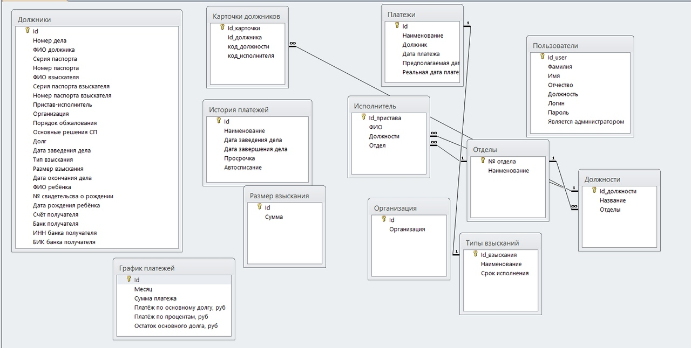

Рисунок 2 – ERD-диаграмма

Таблица 3 – Должники

|  |  |  |  |  |
| --- | --- | --- | --- | --- |
| 1 | Имя поля | Тип данных | Размер | Примечание |
| 2 | Id | Счётчик | - | Ключевое поле |
| 3 | Номер дела | Числовой | Длинное целое | Порядковый номер дела |
| 4 | ФИО должника | Текстовый | 25 | Данные должника |
| 5 | Серия паспорта | Числовой | Длинное целое | Данные паспорта должника |
| 6 | Номер паспорта | Числовой | Длинное целое | Данные паспорта должника |
| 7 | ФИО взыскателя | Текстовый |  | Данные взыскателя |
| 8 | Серия паспорта взыскателя | Числовой | Длинное целое | Данные паспорта взыскателя |
| 9 | Номер паспорта взыскателя | Числовой | Длинное целое | Данные паспорта взыскателя |
| 10 | Пристав-исполнитель | Текстовый | 25 | Данные пристава |
| 11 | Организация | Текстовый | 25 | Организация в которой работает должник |
| 12 | Порядок обжалования | Текстовый | 255 | Постановление суда |
| 13 | Основные решения СП | Текстовый | 255 | Постановление суда |
| 14 | Долг | Числовой | Длинное целое | Задолженность |
|  |  |  |  |  |
| Продолжение таблицы 3 | |  |  |  |
| 15 | Дата заведения дела | Дата/Время | - | Начало дела |
| 16 | Тип взыскания | Текстовый | 25 | Тип задолженности |
| 17 | Размер взыскания | Числовой | Длинное целое | Размер задолженности |
| 18 | Дата окончания дела | Дата/Время | - | Приблизительная дата окончания дела |
| 19 | ФИО ребенка | Текстовый | 25 | Данные ребенка |
| 20 | № свидетельства о рождении | Текстовый | 25 | Данные ребенка |
| 21 | Дата рождения ребенка | Дата/Время | - | Данные ребенка |
| 22 | Счет получателя | Числовой | Длинное целое | Данные взыскателя |
| 23 | Банк получателя | Текстовый | 25 | Данные банка взыскателя |
| 24 | ИИН банка получателя | Числовой | Длинное целое | Данные банка взыскателя |
| 25 | БИК банка получателя | Числовой | Длинное целое | Данные банка взыскателя |

Таблица 4 – Карточки должников

|  |  |  |  |  |
| --- | --- | --- | --- | --- |
| 1 | Имя поля | Тип данных | Размер | Примечание |
| 2 | Id_карточки | Счётчик | - | Ключевое поле |
| 3 | Id_должника | Счётчик | - | Номер должника |
| 4 | Код_должности | Числовой | Длинное целое | Номер должности |
| 5 | Код_исполнителя | Числовой | Длинное целое | Номер исполнителя |

Таблица 5 – Типы взысканий

|  |  |  |  |  |
| --- | --- | --- | --- | --- |
| 1 | Имя поля | Тип данных | Размер | Примечание |
| 2 | Id_взыскания | Счётчик | - | Ключевое поле |
| 3 | Наименование | Текстовый | 25 | Название взыскания |
| 4 | Срок исполнения | Дата/Время | - | Длительность дела |

Таблица 6 – Платежи

|  |  |  |  |  |  |  |
| --- | --- | --- | --- | --- | --- | --- |
| 1 | Имя поля | Тип данных | | | Размер | Примечание |
| 2 | Id | Счётчик | | | - | Ключевое поле |
| 3 | Наименование | Текстовый | | | 25 | Наименование платежа |
| 4 | Должники | Текстовый | | | 25 | Данные должника |
| 5 | Дата платежа | Дата/Время | | | - | Поступление платежа |
| 6 | Предполагаемая дата платежа | Дата/Время | | | - | Предполагаемая дата платежа |
| Продолжение таблицы 6 | | |  |  |  |  |
| 7 | Реальная дата платежа | Дата/Время | | | - | Реальная дата платежа |

Таблица 7 – Исполнитель

|  |  |  |  |  |
| --- | --- | --- | --- | --- |
| 1 | Имя поля | Тип данных | Размер | Примечание |
| 2 | Id_Пристава | Счётчик | - | Ключевое поле |
| 3 | ФИО | Текстовый | 25 | Данные пристава |
| 4 | Должности | Текстовый | 25 | Название должности |
| 5 | Отдел | Текстовый | 25 | Название отделения |

Таблица 8 – Пользователи

|  |  |  |  |  |
| --- | --- | --- | --- | --- |
| 1 | Имя поля | Тип данных | Размер | Примечание |
| 2 | Id_user | Счётчик | - | Ключевое поле |
| 3 | Фамилия | Текстовый | 25 | Данные пользователя |
| 4 | Имя | Текстовый | 25 | Данные пользователя |
| 5 | Отчество | Текстовый | 25 | Данные пользователя |
| 6 | Должность | Текстовый | 25 | Данные пользователя |
| 7 | Логин | Текстовый | 25 | Учетные данные |
| 8 | Пароль | Текстовый | 25 | Учетные данные |
| 9 | Является администратором | Логический | Истина/Ложь | Учетные данные |

Таблица 9 – Отделы

|  |  |  |  |  |
| --- | --- | --- | --- | --- |
| 1 | Имя поля | Тип данных | Размер | Примечание |
| 2 | № отдела | Счётчик | - | Ключевое поле |
| 3 | Наименование | Текстовый | 25 | Название отдела |

Таблица 10 – Должности

|  |  |  |  |  |
| --- | --- | --- | --- | --- |
| 1 | Имя поля | Тип данных | Размер | Примечание |
| 2 | Id_должника | Счётчик | - | Ключевое поле |
| 3 | Название | Текстовый | 25 | Название должности |
| 4 | Отделы | Текстовый | 25 | Название отделения |

Таблица 11 – Размер взыскания

|  |  |  |  |  |
| --- | --- | --- | --- | --- |
| 1 | Имя поля | Тип данных | Размер | Примечание |
| 2 | Id | Счётчик | - | Ключевое поле |
| 3 | Сумма | Числовой | Длинное целое | Итог выплат |

Таблица 12 – История платежей

|  |  |  |  |  |
| --- | --- | --- | --- | --- |
| 1 | Имя поля | Тип данных | Размер | Примечание |
| 2 | Id | Счётчик | - | Ключевое поле |
| 3 | Наименование | Текстовый | 25 | Название платежа |
| 4 | Дата заведения дела | Дата/Время | - | Начало дела |
| 5 | Дата завершения дела | Дата/Время | - | Конец дела |
| 6 | Просрочка | Текстовый | 25 | Долг |
| 7 | Автосписание | Текстовый | 25 | Автоматическое списание долга |

Таблица 13 – График платежей

|  |  |  |  |  |
| --- | --- | --- | --- | --- |
| 1 | Имя поля | Тип данных | Размер | Примечание |
| 2 | Id | Счётчик | - | Ключевое поле |
| 3 | Месяц | Текстовый | 25 | Месяц |
| 4 | Сумма платежа | Числовой | Длинное целое | Размер платежа |
| 5 | Платёж по основному долгу | Числовой | Длинное целое | Основная сумма |
| 6 | Платеж по процентам | Числовой | Длинное целое | Процент на ребёнка |
| 7 | Остаток основного долга | Числовой | Длинное целое | Сумма остатка |

Таблица 14 – Организация

|  |  |  |  |  |
| --- | --- | --- | --- | --- |
| 1 | Имя поля | Тип данных | Размер | Примечание |
| 2 | Id | Счётчик | - | Ключевое поле |
| 3 | Организация | Текстовый | 25 | Название организации в которой работает должник |

Министерство образования и науки республики Татарстан

ГАПОУ «Бугульминский машиностроительный техникум»

|  |  |
| --- | --- |
|  | Утверждаю  Руководитель работы  Дмитриева Л.И.____________  «____»_________2020 г. |

РАЗРАБОТКА И СОЗДАНИЕ АВТОМАТИЗИРОВАННОЙ ИНФОРМАЦИОННОЙ СИСТЕМЫ УЧЁТ И КОНТРОЛЬ АЛИМЕНТНЫХ ОБЯЗАТЕЛЬСТВ В БУГУЛЬМИНСКОМ РАЙОННОМ ОТДЕЛЕНИИ СУДЕБНЫХ ПРИСТАВОВ

**2Текст программы**

Лист утверждения

**046.БМТ.09.02.05.647А.002.12.01-1-ЛУ**

|  |  |
| --- | --- |
| Нормоконтролер  Зайнутдинова М.М.____________  «_____»_________2020 г. | Исполнитель  Бурмак Я.А.________________  «_____»_____________2020 г. |

2020 г.

**Министерство образования и науки республики Татарстан**

**ГАПОУ «Бугульминский машиностроительный техникум»**

|  |  |
| --- | --- |
| **УтверждеН**  **046. БМТ.09.02.05.647А.002.12.01-1-ЛУ** |  |

РАЗРАБОТКА И СОЗДАНИЕ АВТОМАТИЗИРОВАННОЙ ИНФОРМАЦИОННОЙ СИСТЕМЫ УЧЁТ И КОНТРОЛЬ АЛИМЕНТНЫХ ОБЯЗАТЕЛЬСТВ В БУГУЛЬМИНСКОМ РАЙОННОМ ОТДЕЛЕНИИ СУДЕБНЫХ ПРИСТАВОВ

**Текст программы**

**046. БМТ.09.02.05.647А.002.12**

**Листов 26**

2020 г.

Авторизация

/// <summary>

/// Проверяет возможность соединения с БД СИЗ,

/// при необходимости, заменяет путь к резервной копии по указанию пользователя

/// </summary>

private bool CheckDBConnect()

{

while (true)

{

try

{

using (var connection = new OleDbConnection(Settings.Default.ПриставыConnectionString))

{

connection.Open();

return true;

}

}

catch

{

var reservDBFileQuestionResult = MessageBox.Show(

"Не найдена база данных приставы!\r\nХотите указать файл из резервной копии?",

"Информация",

MessageBoxButtons.YesNo,

MessageBoxIcon.Question);

if (reservDBFileQuestionResult != DialogResult.Yes)

{

return false;

}

var openDialog = new OpenFileDialog

{

Title = "Укажите файл базы данных приставы",

Filter = "База данных приставы|*.mdb",

InitialDirectory = Path.GetDirectoryName(Assembly.GetExecutingAssembly().Location)

};

if (openDialog.ShowDialog() == DialogResult.OK)

{

Settings.Default["приставыConnectionString"] = "Provider=Microsoft.Jet.OLEDB.4.0;Data Source=" + openDialog.FileName;

}

else

{

return false;

}

}

}

}

/// <summary>

/// Открытие формы регистрации

/// </summary>

/// <param name="sender"></param>

/// <param name="e"></param>

private void btReg_Click(object sender, EventArgs e)

{

var открыть = new Регистрация(this.password);

открыть.Show();

}

private void btExit_Click(object sender, EventArgs e)

{

if (MessageBox.Show("Вы действительно " +

"хотите закрыть программу?",

"Закрытие программы", MessageBoxButtons.

YesNo, MessageBoxIcon.Stop) == DialogResult.Yes)

{

this.Close();

}

}

private void btVH_Click(object sender, EventArgs e)

{

if (this.tbLogin.Text == "" && this.tbPassword.Text == "")

{

MessageBox.Show("Вы не " +

"ввели логин или пароль! " +

"Пожалуйста, заполните поля!",

"Сообщение", MessageBoxButtons.OK,

MessageBoxIcon.Information);

}

this.counter++;

if (string.IsNullOrEmpty(this.tbLogin.Text))

{

this.tbLogin.Focus();

return;

}

if (string.IsNullOrEmpty(this.tbPassword.Text))

{

this.tbPassword.Focus();

return;

}

else if (this.counter >= 3)

{

this.tbLogin.Enabled = false;

this.tbPassword.Enabled = false;

MessageBox.Show("Количесво попыток на ввод пароля закончились! " +

"Для восстановления пароля, вы можете написать на нашу официальную почту! Мы в скором времени с вами свяжемся!", "Информация",

MessageBoxButtons.OK, MessageBoxIcon.Asterisk);

var откртыть = new Восстановление_пароля();

откртыть.ShowDialog();

}

var user = this.FindUser(this.tbLogin.Text, this.tbPassword.Text);

if (user != null)

{

if (user.Является_администратором)

{

Администратор формаАдминистратора = new Администратор();

this.Hide();

формаАдминистратора.Show();

}

else

{

var открыть = new Form1(user.Id_user);

this.Hide();

открыть.Show();

}

}

else

{

MessageBox.Show("Вы ввели неверный логин или пароль!Пользователь в базе не найден!", "Сообщение",

MessageBoxButtons.OK, MessageBoxIcon.Information);

}

}

private ПриставыDataSet.ПользователиRow FindUser(string login,string password)

{

var loginCondition = $"Логин='{login}' AND Пароль='{Регистрация.Encrypt(password, this.password)}'";

var user = EntityManager.FilterUsers(loginCondition).FirstOrDefault();

return user;

}

private void pictureBoxRestart_Click(object sender, EventArgs e)

{

Application.Restart();

}

Регистрация

/// <summary>

/// Проверка заполненности строк

/// </summary>

/// <returns></returns>

private bool CheckTextBoxes()

{

if (this.tbSername.Text == "" || this.tbName.Text == "" ||

this.tbPatronomic.Text == "" || this.tbDol.Text == "" ||

this.tbLogin.Text == "" || this.tbPassword.Text == "")

{

return false;

}

return true;

}

private void btRegistration_Click(object sender, EventArgs e)

{

if (!this.CheckTextBoxes())

{

MessageBox.Show("Заполните все поля", "Сообщение" +

MessageBoxButtons.OK);

return;

}

var newUser = EntityManager.UserDataTable.NewПользователиRow();

newUser.Фамилия = this.tbSername.Text;

newUser.Имя = this.tbName.Text;

newUser.Отчество = this.tbPatronomic.Text;

newUser.Должность = this.tbDol.Text;

newUser.Логин = this.tbLogin.Text;

newUser.Пароль = Encrypt(this.tbPassword.Text, this.password);

EntityManager.UserDataTable.AddПользователиRow(newUser);

EntityManager.UpdateUsers();

MessageBox.Show("Регистрация успешна", "Сообщение");

this.Close();

}

}

}

Главная форма

public Form1(Int64 userId)

{

this.InitializeComponent();

this.Form1_Load();

}

private void Form1_Load()

{

// TODO: данная строка кода позволяет загрузить данные в таблицу "приставыDataSet.Должники". При необходимости она может быть перемещена или удалена.

this.должникиTableAdapter.Fill(this.приставыDataSet.Должники);

// TODO: данная строка кода позволяет загрузить данные в таблицу "приставыDataSet.ДолжникиЗапрос". При необходимости она может быть перемещена или удалена.

this.должникиЗапросTableAdapter.Fill(this.приставыDataSet.ДолжникиЗапрос);

}

private void buttonAdd_Click(object sender, EventArgs e)

{

var input = new Карточка_должника();

input.ShowDialog();

this.должникиЗапросTableAdapter.Fill(this.приставыDataSet.ДолжникиЗапрос);

}

public ДолжникиRow GetCurrentEmployee()

{

return (ДолжникиRow)((DataRowView)this.dataGridView.CurrentRow.DataBoundItem).Row;

}

private string BuildWorkerCardFilter()

{

var filterExpressionList = new List<string>();

var fieldFilter = this.textBox3.Text;

if (!string.IsNullOrEmpty(fieldFilter))

{

filterExpressionList.Add(string.Format("(([ФИО должника] Like '%{0}%') OR ([ФИО взыскателя] Like '%{0}%'))", fieldFilter));

}

if (this.onlyWorkingFilterCheckBox.Checked)

{

filterExpressionList.Add("[Долг]");

}

return string.Join(" AND ", filterExpressionList);

}

/// <summary>

/// Кнопка удалить строку должника из БД

/// </summary>

/// <param name="sender"></param>

/// <param name="e"></param>

private void buttonDelete_Click(object sender, EventArgs e)

{

var idEmployee = ((ДолжникиЗапросRow)((DataRowView)this.dataGridView.CurrentRow?.DataBoundItem)?.Row)?.Id;

if (!idEmployee.HasValue)

{

return;

}

var deleteEmployeeQuestionResult = MessageBox.Show("Вы действительно хотите удалить сотрудника?", "Информация",

MessageBoxButtons.YesNo, MessageBoxIcon.Question);

if (deleteEmployeeQuestionResult != DialogResult.Yes)

{

return;

}

using (var connection = new OleDbConnection(Settings.Default.ПриставыConnectionString))

{

connection.Open();

using (var sqlCommand = connection.CreateCommand())

{

sqlCommand.CommandText = $"DELETE FROM Должники WHERE Id = {idEmployee.Value}";

sqlCommand.ExecuteNonQuery();

}

}

this.Form1_Load();

}

/// <summary>

/// стереть весь текст

/// </summary>

/// <param name="sender"></param>

/// <param name="e"></param>

private void button11_Click(object sender, EventArgs e)

{

this.textBox3.Text = "";

}

/// <summary>

/// Фильтрация должников

/// </summary>

/// <param name="sender"></param>

/// <param name="e"></param>

private void textBox3_TextChanged(object sender, EventArgs e)

{

this.должникиЗапросBindingSource.Filter = this.BuildWorkerCardFilter();

}

/// <summary>

/// Фильтрация долгов

/// </summary>

/// <param name="sender"></param>

/// <param name="e"></param>

private void buttonFilter_Click(object sender, EventArgs e)

{

}

private void dataGridView_CellDoubleClick(object sender, DataGridViewCellEventArgs e)

{

var input = new Карточка_должника();

input.LoadКарточка_должника(

(ДолжникиЗапросRow)((DataRowView)this.dataGridView.CurrentRow.DataBoundItem).Row);

input.ShowDialog();

this.должникиЗапросTableAdapter.Fill(this.приставыDataSet.ДолжникиЗапрос);

}

private void buttonFilter_Click_1(object sender, EventArgs e)

{

var deltaCoordinates = this.onlyWorkingFilterCheckBox.Height;

if (this.onlyWorkingFilterCheckBox.Visible)

{

this.buttonFilter.BackColor = Color.Transparent;

deltaCoordinates = -deltaCoordinates;

}

else

{

this.buttonFilter.BackColor = Color.LightSlateGray;

}

this.onlyWorkingFilterCheckBox.Visible = !this.onlyWorkingFilterCheckBox.Visible;

this.dataGridView.Top += deltaCoordinates;

this.dataGridView.Height -= deltaCoordinates;

this.label5.Top += deltaCoordinates;

this.textBox3.Top += deltaCoordinates;

this.button11.Top += deltaCoordinates;

}

private void onlyWorkingFilterCheckBox_CheckedChanged(object sender, EventArgs e)

{

this.должникиЗапросBindingSource.Filter = this.BuildWorkerCardFilter();

}

private void новыйПристависполнительToolStripMenuItem_Click(object sender, EventArgs e)

{

Новый_пристав_исполнитель открыть = new Новый_пристав_исполнитель();

открыть.ShowDialog();

}

private void Form1_FormClosing(object sender, FormClosingEventArgs e)

{

if (e.CloseReason == CloseReason.UserClosing)

{

DialogResult dialogResult = MessageBox.Show("Вы действиетльно хотите выйти?",

"Закрытие программы", MessageBoxButtons.YesNo, MessageBoxIcon.Information);

if (dialogResult == DialogResult.Yes)

{

Application.Exit();

}

else e.Cancel = true;

}

else Application.Exit();

}

private void должностиToolStripMenuItem_Click(object sender, EventArgs e)

{

var открыть = new Должность();

открыть.ShowDialog();

}

private void отделыToolStripMenuItem_Click(object sender, EventArgs e)

{

var открыть = new Отдел();

открыть.ShowDialog();

}

/// <summary>

/// Печать

/// </summary>

/// <param name="sender"></param>

/// <param name="e"></param>

private void buttonPrint_Click(object sender, EventArgs e)

{

PrintDataGridView pr = new PrintDataGridView(this.dataGridView);

pr.isRightToLeft = true;

pr.ReportHeader = this.label6.Text;

pr.Print();

}

/// <summary>

/// Экспорт данных

/// </summary>

/// <param name="sender"></param>

/// <param name="e"></param>

private void buttonExp_Click(object sender, EventArgs e)

{

Microsoft.Office.Interop.Excel.Application ExcelApp = new Microsoft.Office.Interop.Excel.Application();

Microsoft.Office.Interop.Excel.Workbook ExcelWorkBook;

Microsoft.Office.Interop.Excel.Worksheet ExcelWorkSheet;

ExcelWorkBook = ExcelApp.Workbooks.Add(System.Reflection.Missing.Value);

ExcelWorkSheet = (Microsoft.Office.Interop.Excel.Worksheet)ExcelWorkBook.Worksheets.get_Item(1);

for (int i = 0; i < this.dataGridView.Columns.Count; i++)

{

var cellCaption = this.dataGridView.Columns[i].HeaderText;

var bracketIndex = cellCaption.IndexOf('(') - 1;

if (bracketIndex > -1)

{

cellCaption = cellCaption.Substring(0, bracketIndex);

}

cellCaption = cellCaption.Replace("ФИО должника", "ФИО должника");

ExcelWorkSheet.Cells[1, i + 1] = cellCaption;

}

for (int i = 0; i < this.dataGridView.Rows.Count - 1; i++)

{

for (int j = 0; j < this.dataGridView.Columns.Count; j++)

{

ExcelWorkSheet.Cells[i + 2, j + 1] = this.dataGridView.Rows[i].Cells[j].Value.ToString();

if (!this.dataGridView.Columns[j].Visible)

{

ExcelWorkSheet.Cells[i + 2, j + 1].ColumnWidth = 0;

}

}

}

for (int j = 0; j < this.dataGridView.Columns.Count; j++)

{

if (this.dataGridView.Columns[j].Visible)

{

ExcelWorkSheet.Columns[j + 1].AutoFit();

}

}

ExcelApp.Visible = true;

}

private void оПрограммеToolStripMenuItem_Click(object sender, EventArgs e)

{

var открыть = new О_программе();

открыть.ShowDialog();

}

private void сохранитьБДToolStripMenuItem_Click(object sender, EventArgs e)

{

var dataBasePath = Path.GetDirectoryName(Assembly.GetExecutingAssembly().Location) + "\\Приставы.mdb";

var saveDialog = new SaveFileDialog

{

FileName = "Приставы - копия.mdb",

Filter = "AccessDB files|*.mdb"

};

try

{

if (saveDialog.ShowDialog() == DialogResult.OK)

{

File.Copy(dataBasePath, saveDialog.FileName, true);

MessageBox.Show("Резервное копирование прошло успешно!", "Информация", MessageBoxButtons.OK, MessageBoxIcon.Information);

}

}

catch (Exception exception)

{

MessageBox.Show("Не удаётся скопировать файл из-за исключения: " + exception.Message);

}

}

private void восстановитьБДToolStripMenuItem_Click(object sender, EventArgs e)

{

var dataBasePath = Path.GetDirectoryName(Assembly.GetExecutingAssembly().Location) + "\\Приставы.mdb";

var openDialog = new OpenFileDialog

{

Filter = "AccessDB files|*.mdb"

};

try

{

if (openDialog.ShowDialog() == DialogResult.OK)

{

File.Copy(openDialog.FileName, dataBasePath, true);

MessageBox.Show("Восстановление прошло успешно!", "Информация", MessageBoxButtons.OK, MessageBoxIcon.Information);

}

this.Form1_Load();

}

catch (Exception exception)

{

MessageBox.Show(exception.Message, "Ошибка", MessageBoxButtons.OK, MessageBoxIcon.Error);

}

}

private void сменаПользователяToolStripMenuItem_Click(object sender, EventArgs e)

{

var откртыть = new Авторизация();

откртыть.Show();

this.Hide();

}

private void калькуляторЗадолженностиToolStripMenuItem_Click(object sender, EventArgs e)

{

var открыть = new Калькулятор_задолженности();

открыть.ShowDialog();

}

private void помощьToolStripMenuItem_Click(object sender, EventArgs e)

{

System.Diagnostics.Process.Start(Application.StartupPath + @"\Справка.chm");

}

Карточка должника

/// <summary>

/// Required designer variable.

/// </summary>

private System.ComponentModel.IContainer components = null;

/// <summary>

/// Clean up any resources being used.

/// </summary>

/// <param name="disposing">true if managed resources should be disposed; otherwise, false.</param>

protected override void Dispose(bool disposing)

{

if (disposing && (components != null))

{

components.Dispose();

}

base.Dispose(disposing);

}

#region Windows Form Designer generated code

/// <summary>

/// Required method for Designer support - do not modify

/// the contents of this method with the code editor.

/// </summary>

private void InitializeComponent()

{

this.components = new System.ComponentModel.Container();

System.ComponentModel.ComponentResourceManager resources = new System.ComponentModel.ComponentResourceManager(typeof(Карточка_должника));

this.panel = new System.Windows.Forms.Panel();

this.btnEdit = new System.Windows.Forms.Button();

this.groupBox = new System.Windows.Forms.GroupBox();

this.label15 = new System.Windows.Forms.Label();

this.tbBIKBank = new System.Windows.Forms.TextBox();

this.label16 = new System.Windows.Forms.Label();

this.tbInnBank = new System.Windows.Forms.TextBox();

this.label17 = new System.Windows.Forms.Label();

this.tbBank = new System.Windows.Forms.TextBox();

this.label18 = new System.Windows.Forms.Label();

this.tbNum = new System.Windows.Forms.TextBox();

this.dateTimePickerChildren = new System.Windows.Forms.DateTimePicker();

this.label19 = new System.Windows.Forms.Label();

this.tbNumberChildren = new System.Windows.Forms.TextBox();

this.label13 = new System.Windows.Forms.Label();

this.tbFIOChildren = new System.Windows.Forms.TextBox();

this.label12 = new System.Windows.Forms.Label();

this.label11 = new System.Windows.Forms.Label();

this.tbNumberVZ = new System.Windows.Forms.TextBox();

this.label6 = new System.Windows.Forms.Label();

this.tbSeriaVZ = new System.Windows.Forms.TextBox();

this.label7 = new System.Windows.Forms.Label();

this.buttonSave = new System.Windows.Forms.Button();

this.buttonCancel = new System.Windows.Forms.Button();

this.textBoxNumber = new System.Windows.Forms.TextBox();

this.label5 = new System.Windows.Forms.Label();

this.textBoxSeriya = new System.Windows.Forms.TextBox();

this.label4 = new System.Windows.Forms.Label();

this.button1 = new System.Windows.Forms.Button();

this.textBoxOrg = new System.Windows.Forms.TextBox();

this.label3 = new System.Windows.Forms.Label();

this.button63 = new System.Windows.Forms.Button();

this.DateJobChancheTimePicker = new System.Windows.Forms.DateTimePicker();

this.ReceiptDateTimePicker = new System.Windows.Forms.DateTimePicker();

this.textBoxPR = new System.Windows.Forms.TextBox();

this.label2 = new System.Windows.Forms.Label();

this.textBoxFIOVZ = new System.Windows.Forms.TextBox();

this.label1 = new System.Windows.Forms.Label();

this.pictureBox5 = new System.Windows.Forms.PictureBox();

this.textBoxFIODOL = new System.Windows.Forms.TextBox();

this.textBoxNomer = new System.Windows.Forms.TextBox();

this.firedCheckBox = new System.Windows.Forms.CheckBox();

this.comboBoxTypeVZ = new System.Windows.Forms.ComboBox();

this.label28 = new System.Windows.Forms.Label();

this.comboBoxRazmVZ = new System.Windows.Forms.ComboBox();

this.label34 = new System.Windows.Forms.Label();

this.label35 = new System.Windows.Forms.Label();

this.label38 = new System.Windows.Forms.Label();

this.label37 = new System.Windows.Forms.Label();

this.labelNomer = new System.Windows.Forms.Label();

this.labelFIO = new System.Windows.Forms.Label();

this.label22 = new System.Windows.Forms.Label();

this.tabControl1 = new System.Windows.Forms.TabControl();

this.tabPage1 = new System.Windows.Forms.TabPage();

this.tbProcedure = new System.Windows.Forms.TextBox();

this.tabPage2 = new System.Windows.Forms.TabPage();

this.textBoxKey = new System.Windows.Forms.TextBox();

this.приставыDataSet = new Приставы.ПриставыDataSet();

this.платежиЗапросBindingSource = new System.Windows.Forms.BindingSource(this.components);

this.платежиЗапросTableAdapter = new Приставы.ПриставыDataSetTableAdapters.ПлатежиЗапросTableAdapter();

this.button2 = new System.Windows.Forms.Button();

this.label8 = new System.Windows.Forms.Label();

this.panel.SuspendLayout();

this.groupBox.SuspendLayout();

((System.ComponentModel.ISupportInitialize)(this.pictureBox5)).BeginInit();

this.tabControl1.SuspendLayout();

this.tabPage1.SuspendLayout();

this.tabPage2.SuspendLayout();

((System.ComponentModel.ISupportInitialize)(this.приставыDataSet)).BeginInit();

((System.ComponentModel.ISupportInitialize)(this.платежиЗапросBindingSource)).BeginInit();

this.SuspendLayout();

//

// panel

//

this.panel.Anchor = ((System.Windows.Forms.AnchorStyles)(((System.Windows.Forms.AnchorStyles.Top | System.Windows.Forms.AnchorStyles.Bottom)

| System.Windows.Forms.AnchorStyles.Left)));

this.panel.Controls.Add(this.label8);

this.panel.Controls.Add(this.button2);

this.panel.Controls.Add(this.btnEdit);

this.panel.Controls.Add(this.groupBox);

this.panel.Controls.Add(this.dateTimePickerChildren);

this.panel.Controls.Add(this.label19);

this.panel.Controls.Add(this.tbNumberChildren);

this.panel.Controls.Add(this.label13);

this.panel.Controls.Add(this.tbFIOChildren);

this.panel.Controls.Add(this.label12);

this.panel.Controls.Add(this.label11);

this.panel.Controls.Add(this.tbNumberVZ);

this.panel.Controls.Add(this.label6);

this.panel.Controls.Add(this.tbSeriaVZ);

this.panel.Controls.Add(this.label7);

this.panel.Controls.Add(this.buttonSave);

this.panel.Controls.Add(this.buttonCancel);

this.panel.Controls.Add(this.textBoxNumber);

this.panel.Controls.Add(this.label5);

this.panel.Controls.Add(this.textBoxSeriya);

this.panel.Controls.Add(this.label4);

this.panel.Controls.Add(this.button1);

this.panel.Controls.Add(this.textBoxOrg);

this.panel.Controls.Add(this.label3);

this.panel.Controls.Add(this.button63);

this.panel.Controls.Add(this.DateJobChancheTimePicker);

this.panel.Controls.Add(this.ReceiptDateTimePicker);

this.panel.Controls.Add(this.textBoxPR);

this.panel.Controls.Add(this.label2);

this.panel.Controls.Add(this.textBoxFIOVZ);

this.panel.Controls.Add(this.label1);

this.panel.Controls.Add(this.pictureBox5);

this.panel.Controls.Add(this.textBoxFIODOL);

this.panel.Controls.Add(this.textBoxNomer);

this.panel.Controls.Add(this.firedCheckBox);

this.panel.Controls.Add(this.comboBoxTypeVZ);

this.panel.Controls.Add(this.label28);

this.panel.Controls.Add(this.comboBoxRazmVZ);

this.panel.Controls.Add(this.label34);

this.panel.Controls.Add(this.label35);

this.panel.Controls.Add(this.label38);

this.panel.Controls.Add(this.label37);

this.panel.Controls.Add(this.labelNomer);

this.panel.Controls.Add(this.labelFIO);

this.panel.Controls.Add(this.label22);

this.panel.Cursor = System.Windows.Forms.Cursors.Default;

this.panel.Location = new System.Drawing.Point(8, 12);

this.panel.Name = "panel";

this.panel.Size = new System.Drawing.Size(1109, 900);

this.panel.TabIndex = 7;

//

// btnEdit

//

this.btnEdit.Location = new System.Drawing.Point(732, 689);

this.btnEdit.Name = "btnEdit";

this.btnEdit.Size = new System.Drawing.Size(128, 32);

this.btnEdit.TabIndex = 155;

this.btnEdit.Text = "Редактировать";

this.btnEdit.UseVisualStyleBackColor = true;

this.btnEdit.Click += new System.EventHandler(this.btnEdit_Click);

//

// groupBox

//

this.groupBox.BackColor = System.Drawing.Color.White;

this.groupBox.Controls.Add(this.label15);

this.groupBox.Controls.Add(this.tbBIKBank);

this.groupBox.Controls.Add(this.label16);

this.groupBox.Controls.Add(this.tbInnBank);

this.groupBox.Controls.Add(this.label17);

this.groupBox.Controls.Add(this.tbBank);

this.groupBox.Controls.Add(this.label18);

this.groupBox.Controls.Add(this.tbNum);

this.groupBox.Location = new System.Drawing.Point(576, 366);

this.groupBox.Name = "groupBox";

this.groupBox.Size = new System.Drawing.Size(520, 276);

this.groupBox.TabIndex = 154;

this.groupBox.TabStop = false;

this.groupBox.Text = "Банковские реквизиты";

//

// label15

//

this.label15.AutoSize = true;

this.label15.Font = new System.Drawing.Font("Tahoma", 10.2F, System.Drawing.FontStyle.Regular, System.Drawing.GraphicsUnit.Point, ((byte)(204)));

this.label15.Location = new System.Drawing.Point(7, 226);

this.label15.Name = "label15";

this.label15.Size = new System.Drawing.Size(91, 21);

this.label15.TabIndex = 147;

this.label15.Text = "БИК банка";

//

// tbBIKBank

//

this.tbBIKBank.Location = new System.Drawing.Point(225, 226);

this.tbBIKBank.MaxLength = 30;

this.tbBIKBank.Multiline = true;

this.tbBIKBank.Name = "tbBIKBank";

this.tbBIKBank.Size = new System.Drawing.Size(276, 29);

this.tbBIKBank.TabIndex = 130;

this.tbBIKBank.KeyPress += new System.Windows.Forms.KeyPressEventHandler(this.tbNumberChildren_KeyPress);

//

// label16

//

this.label16.AutoSize = true;

this.label16.Font = new System.Drawing.Font("Tahoma", 10.2F, System.Drawing.FontStyle.Regular, System.Drawing.GraphicsUnit.Point, ((byte)(204)));

this.label16.Location = new System.Drawing.Point(6, 171);

this.label16.Name = "label16";

this.label16.Size = new System.Drawing.Size(93, 21);

this.label16.TabIndex = 146;

this.label16.Text = "ИНН банка";

//

// tbInnBank

//

this.tbInnBank.Location = new System.Drawing.Point(225, 169);

this.tbInnBank.MaxLength = 30;

this.tbInnBank.Multiline = true;

this.tbInnBank.Name = "tbInnBank";

this.tbInnBank.Size = new System.Drawing.Size(276, 29);

this.tbInnBank.TabIndex = 129;

this.tbInnBank.KeyPress += new System.Windows.Forms.KeyPressEventHandler(this.tbNumberChildren_KeyPress);

//

// label17

//

this.label17.AutoSize = true;

this.label17.Font = new System.Drawing.Font("Tahoma", 10.2F, System.Drawing.FontStyle.Regular, System.Drawing.GraphicsUnit.Point, ((byte)(204)));

this.label17.Location = new System.Drawing.Point(6, 124);

this.label17.Name = "label17";

this.label17.Size = new System.Drawing.Size(135, 21);

this.label17.TabIndex = 145;

this.label17.Text = "Название банка";

//

// tbBank

//

this.tbBank.Location = new System.Drawing.Point(225, 115);

this.tbBank.MaxLength = 30;

this.tbBank.Multiline = true;

this.tbBank.Name = "tbBank";

this.tbBank.Size = new System.Drawing.Size(276, 29);

this.tbBank.TabIndex = 128;

this.tbBank.KeyPress += new System.Windows.Forms.KeyPressEventHandler(this.tbFIOChildren_KeyPress);

//

// label18

//

this.label18.AutoSize = true;

this.label18.Font = new System.Drawing.Font("Tahoma", 10.2F, System.Drawing.FontStyle.Regular, System.Drawing.GraphicsUnit.Point, ((byte)(204)));

this.label18.Location = new System.Drawing.Point(4, 69);

this.label18.Name = "label18";

this.label18.Size = new System.Drawing.Size(140, 21);

this.label18.TabIndex = 144;

this.label18.Text = "Счёт взыскателя";

//

// tbNum

//

this.tbNum.Location = new System.Drawing.Point(225, 60);

this.tbNum.MaxLength = 30;

this.tbNum.Multiline = true;

this.tbNum.Name = "tbNum";

this.tbNum.Size = new System.Drawing.Size(276, 29);

this.tbNum.TabIndex = 127;

this.tbNum.KeyPress += new System.Windows.Forms.KeyPressEventHandler(this.tbNumberChildren_KeyPress);

//

// dateTimePickerChildren

//

this.dateTimePickerChildren.Location = new System.Drawing.Point(266, 487);

this.dateTimePickerChildren.Name = "dateTimePickerChildren";

this.dateTimePickerChildren.Size = new System.Drawing.Size(166, 22);

this.dateTimePickerChildren.TabIndex = 152;

this.dateTimePickerChildren.ValueChanged += new System.EventHandler(this.dateTimePickerChildren_ValueChanged);

//

// label19

//

this.label19.AutoSize = true;

this.label19.Font = new System.Drawing.Font("Tahoma", 10.2F, System.Drawing.FontStyle.Regular, System.Drawing.GraphicsUnit.Point, ((byte)(204)));

this.label19.Location = new System.Drawing.Point(-4, 487);

this.label19.Name = "label19";

this.label19.Size = new System.Drawing.Size(198, 21);

this.label19.TabIndex = 151;

this.label19.Text = "Дата рождения ребёнка";

//

// tbNumberChildren

//

this.tbNumberChildren.Location = new System.Drawing.Point(266, 433);

this.tbNumberChildren.MaxLength = 30;

this.tbNumberChildren.Multiline = true;

this.tbNumberChildren.Name = "tbNumberChildren";

this.tbNumberChildren.Size = new System.Drawing.Size(193, 29);

this.tbNumberChildren.TabIndex = 150;

this.tbNumberChildren.KeyPress += new System.Windows.Forms.KeyPressEventHandler(this.tbNumberChildren_KeyPress);

//

// label13

//

this.label13.AutoSize = true;

this.label13.Font = new System.Drawing.Font("Tahoma", 10.2F, System.Drawing.FontStyle.Regular, System.Drawing.GraphicsUnit.Point, ((byte)(204)));

this.label13.Location = new System.Drawing.Point(-4, 433);

this.label13.Name = "label13";

this.label13.Size = new System.Drawing.Size(237, 21);

this.label13.TabIndex = 149;

this.label13.Text = "№ свидетельсва о рождении";

//

// tbFIOChildren

//

this.tbFIOChildren.Location = new System.Drawing.Point(156, 378);

this.tbFIOChildren.MaxLength = 30;

this.tbFIOChildren.Multiline = true;

this.tbFIOChildren.Name = "tbFIOChildren";

this.tbFIOChildren.Size = new System.Drawing.Size(276, 29);

this.tbFIOChildren.TabIndex = 148;

this.tbFIOChildren.KeyPress += new System.Windows.Forms.KeyPressEventHandler(this.tbFIOChildren_KeyPress);

//

// label12

//

this.label12.AutoSize = true;

this.label12.Font = new System.Drawing.Font("Tahoma", 10.2F, System.Drawing.FontStyle.Regular, System.Drawing.GraphicsUnit.Point, ((byte)(204)));

this.label12.Location = new System.Drawing.Point(-4, 381);

this.label12.Name = "label12";

this.label12.Size = new System.Drawing.Size(114, 21);

this.label12.TabIndex = 147;

this.label12.Text = "ФИО ребёнка";

//

// label11

//

this.label11.AutoSize = true;

this.label11.Font = new System.Drawing.Font("Tahoma", 7.8F, System.Drawing.FontStyle.Bold, System.Drawing.GraphicsUnit.Point, ((byte)(204)));

this.label11.Location = new System.Drawing.Point(153, 340);

this.label11.Name = "label11";

this.label11.Size = new System.Drawing.Size(141, 17);

this.label11.TabIndex = 146;

this.label11.Text = "Данные о ребёнке";

//

// tbNumberVZ

//

this.tbNumberVZ.Location = new System.Drawing.Point(947, 184);

this.tbNumberVZ.MaxLength = 4;

this.tbNumberVZ.Multiline = true;

this.tbNumberVZ.Name = "tbNumberVZ";

this.tbNumberVZ.Size = new System.Drawing.Size(61, 29);

this.tbNumberVZ.TabIndex = 133;

this.tbNumberVZ.KeyPress += new System.Windows.Forms.KeyPressEventHandler(this.tbNumberChildren_KeyPress);

//

// label6

//

this.label6.AutoSize = true;

this.label6.Font = new System.Drawing.Font("Tahoma", 10.2F, System.Drawing.FontStyle.Regular, System.Drawing.GraphicsUnit.Point, ((byte)(204)));

this.label6.Location = new System.Drawing.Point(783, 192);

this.label6.Name = "label6";

this.label6.Size = new System.Drawing.Size(136, 21);

this.label6.TabIndex = 132;

this.label6.Text = "Номер паспорта";

//

// tbSeriaVZ

//

this.tbSeriaVZ.Location = new System.Drawing.Point(673, 184);

this.tbSeriaVZ.MaxLength = 4;

this.tbSeriaVZ.Multiline = true;

this.tbSeriaVZ.Name = "tbSeriaVZ";

this.tbSeriaVZ.Size = new System.Drawing.Size(58, 29);

this.tbSeriaVZ.TabIndex = 130;

this.tbSeriaVZ.KeyPress += new System.Windows.Forms.KeyPressEventHandler(this.tbNumberChildren_KeyPress);

//

// label7

//

this.label7.AutoSize = true;

this.label7.Font = new System.Drawing.Font("Tahoma", 10.2F, System.Drawing.FontStyle.Regular, System.Drawing.GraphicsUnit.Point, ((byte)(204)));

this.label7.Location = new System.Drawing.Point(523, 187);

this.label7.Name = "label7";

this.label7.Size = new System.Drawing.Size(134, 21);

this.label7.TabIndex = 129;

this.label7.Text = "Серия паспорта";

//

// buttonSave

//

this.buttonSave.Font = new System.Drawing.Font("Tahoma", 9F, System.Drawing.FontStyle.Regular, System.Drawing.GraphicsUnit.Point, ((byte)(204)));

this.buttonSave.Location = new System.Drawing.Point(866, 691);

this.buttonSave.Name = "buttonSave";

this.buttonSave.Size = new System.Drawing.Size(112, 30);

this.buttonSave.TabIndex = 102;

this.buttonSave.Text = "Сохранить";

this.buttonSave.UseVisualStyleBackColor = true;

this.buttonSave.Click += new System.EventHandler(this.buttonSave_Click);

//

// buttonCancel

//

this.buttonCancel.Font = new System.Drawing.Font("Tahoma", 9F, System.Drawing.FontStyle.Regular, System.Drawing.GraphicsUnit.Point, ((byte)(204)));

this.buttonCancel.Location = new System.Drawing.Point(984, 691);

this.buttonCancel.Name = "buttonCancel";

this.buttonCancel.Size = new System.Drawing.Size(112, 30);

this.buttonCancel.TabIndex = 103;

this.buttonCancel.Text = "Отменить";

this.buttonCancel.UseVisualStyleBackColor = true;

this.buttonCancel.Click += new System.EventHandler(this.buttonCancel_Click);

//

// textBoxNumber

//

this.textBoxNumber.Location = new System.Drawing.Point(947, 124);

this.textBoxNumber.MaxLength = 4;

this.textBoxNumber.Multiline = true;

this.textBoxNumber.Name = "textBoxNumber";

this.textBoxNumber.Size = new System.Drawing.Size(61, 29);

this.textBoxNumber.TabIndex = 127;

this.textBoxNumber.KeyPress += new System.Windows.Forms.KeyPressEventHandler(this.tbNumberChildren_KeyPress);

//

// label5

//

this.label5.AutoSize = true;

this.label5.Font = new System.Drawing.Font("Tahoma", 10.2F, System.Drawing.FontStyle.Regular, System.Drawing.GraphicsUnit.Point, ((byte)(204)));

this.label5.Location = new System.Drawing.Point(783, 130);

this.label5.Name = "label5";

this.label5.Size = new System.Drawing.Size(136, 21);

this.label5.TabIndex = 126;

this.label5.Text = "Номер паспорта";

//

// textBoxSeriya

//

this.textBoxSeriya.Location = new System.Drawing.Point(673, 129);

this.textBoxSeriya.MaxLength = 4;

this.textBoxSeriya.Multiline = true;

this.textBoxSeriya.Name = "textBoxSeriya";

this.textBoxSeriya.Size = new System.Drawing.Size(58, 29);

this.textBoxSeriya.TabIndex = 124;

this.textBoxSeriya.KeyPress += new System.Windows.Forms.KeyPressEventHandler(this.tbNumberChildren_KeyPress);

//

// label4

//

this.label4.AutoSize = true;

this.label4.Font = new System.Drawing.Font("Tahoma", 10.2F, System.Drawing.FontStyle.Regular, System.Drawing.GraphicsUnit.Point, ((byte)(204)));

this.label4.Location = new System.Drawing.Point(523, 132);

this.label4.Name = "label4";

this.label4.Size = new System.Drawing.Size(134, 21);

this.label4.TabIndex = 123;

this.label4.Text = "Серия паспорта";

//

// button1

//

this.button1.Image = global::Приставы.Properties.Resources.кнопка_2;

this.button1.Location = new System.Drawing.Point(497, 283);

this.button1.Name = "button1";

this.button1.Size = new System.Drawing.Size(32, 29);

this.button1.TabIndex = 122;

this.button1.UseVisualStyleBackColor = true;

this.button1.Click += new System.EventHandler(this.button1_Click);

//

// textBoxOrg

//

this.textBoxOrg.Location = new System.Drawing.Point(215, 282);

this.textBoxOrg.MaxLength = 30;

this.textBoxOrg.Multiline = true;

this.textBoxOrg.Name = "textBoxOrg";

this.textBoxOrg.ReadOnly = true;

this.textBoxOrg.Size = new System.Drawing.Size(276, 29);

this.textBoxOrg.TabIndex = 120;

//

// label3

//

this.label3.AutoSize = true;

this.label3.Font = new System.Drawing.Font("Tahoma", 10.2F, System.Drawing.FontStyle.Regular, System.Drawing.GraphicsUnit.Point, ((byte)(204)));

this.label3.Location = new System.Drawing.Point(11, 282);

this.label3.Name = "label3";

this.label3.Size = new System.Drawing.Size(113, 21);

this.label3.TabIndex = 119;

this.label3.Text = "Организация";

//

// button63

//

this.button63.Image = global::Приставы.Properties.Resources.кнопка_2;

this.button63.Location = new System.Drawing.Point(497, 242);

this.button63.Name = "button63";

this.button63.Size = new System.Drawing.Size(32, 29);

this.button63.TabIndex = 118;

this.button63.UseVisualStyleBackColor = true;

this.button63.Click += new System.EventHandler(this.button63_Click);

//

// DateJobChancheTimePicker

//

this.DateJobChancheTimePicker.Location = new System.Drawing.Point(364, 715);

this.DateJobChancheTimePicker.Name = "DateJobChancheTimePicker";

this.DateJobChancheTimePicker.Size = new System.Drawing.Size(153, 22);

this.DateJobChancheTimePicker.TabIndex = 117;

this.DateJobChancheTimePicker.ValueChanged += new System.EventHandler(this.DateJobChancheTimePicker_ValueChanged);

//

// ReceiptDateTimePicker

//

this.ReceiptDateTimePicker.Location = new System.Drawing.Point(364, 674);

this.ReceiptDateTimePicker.Name = "ReceiptDateTimePicker";

this.ReceiptDateTimePicker.Size = new System.Drawing.Size(153, 22);

this.ReceiptDateTimePicker.TabIndex = 116;

this.ReceiptDateTimePicker.ValueChanged += new System.EventHandler(this.ReceiptDateTimePicker_ValueChanged);

//

// textBoxPR

//

this.textBoxPR.Location = new System.Drawing.Point(215, 233);

this.textBoxPR.MaxLength = 30;

this.textBoxPR.Multiline = true;

this.textBoxPR.Name = "textBoxPR";

this.textBoxPR.ReadOnly = true;

this.textBoxPR.Size = new System.Drawing.Size(276, 29);

this.textBoxPR.TabIndex = 114;

this.textBoxPR.KeyPress += new System.Windows.Forms.KeyPressEventHandler(this.textBoxFIODOL_KeyPress);

//

// label2

//

this.label2.AutoSize = true;

this.label2.Font = new System.Drawing.Font("Tahoma", 10.2F, System.Drawing.FontStyle.Regular, System.Drawing.GraphicsUnit.Point, ((byte)(204)));

this.label2.Location = new System.Drawing.Point(7, 241);

this.label2.Name = "label2";

this.label2.Size = new System.Drawing.Size(180, 21);

this.label2.TabIndex = 113;

this.label2.Text = "Пристав исполнитель";

//

// textBoxFIOVZ

//

this.textBoxFIOVZ.Location = new System.Drawing.Point(215, 179);

this.textBoxFIOVZ.MaxLength = 30;

this.textBoxFIOVZ.Multiline = true;

this.textBoxFIOVZ.Name = "textBoxFIOVZ";

this.textBoxFIOVZ.Size = new System.Drawing.Size(276, 29);

this.textBoxFIOVZ.TabIndex = 111;

this.textBoxFIOVZ.KeyPress += new System.Windows.Forms.KeyPressEventHandler(this.textBoxFIODOL_KeyPress);

//

// label1

//

this.label1.AutoSize = true;

this.label1.Font = new System.Drawing.Font("Tahoma", 10.2F, System.Drawing.FontStyle.Regular, System.Drawing.GraphicsUnit.Point, ((byte)(204)));

this.label1.Location = new System.Drawing.Point(7, 184);

this.label1.Name = "label1";

this.label1.Size = new System.Drawing.Size(140, 21);

this.label1.TabIndex = 110;

this.label1.Text = "ФИО взыскателя";

//

// pictureBox5

//

this.pictureBox5.Image = global::Приставы.Properties.Resources.zvezda_2;

this.pictureBox5.Location = new System.Drawing.Point(11, 674);

this.pictureBox5.Name = "pictureBox5";

this.pictureBox5.Size = new System.Drawing.Size(21, 23);

this.pictureBox5.SizeMode = System.Windows.Forms.PictureBoxSizeMode.Zoom;

this.pictureBox5.TabIndex = 109;

this.pictureBox5.TabStop = false;

//

// textBoxFIODOL

//

this.textBoxFIODOL.Location = new System.Drawing.Point(215, 126);

this.textBoxFIODOL.MaxLength = 30;

this.textBoxFIODOL.Multiline = true;

this.textBoxFIODOL.Name = "textBoxFIODOL";

this.textBoxFIODOL.Size = new System.Drawing.Size(276, 29);

this.textBoxFIODOL.TabIndex = 103;

this.textBoxFIODOL.KeyPress += new System.Windows.Forms.KeyPressEventHandler(this.textBoxFIODOL_KeyPress);

//

// textBoxNomer

//

this.textBoxNomer.Location = new System.Drawing.Point(215, 87);

this.textBoxNomer.MaxLength = 5;

this.textBoxNomer.Multiline = true;

this.textBoxNomer.Name = "textBoxNomer";

this.textBoxNomer.Size = new System.Drawing.Size(132, 29);

this.textBoxNomer.TabIndex = 102;

this.textBoxNomer.KeyPress += new System.Windows.Forms.KeyPressEventHandler(this.textBoxNomer_KeyPress);

//

// firedCheckBox

//

this.firedCheckBox.AutoSize = true;

this.firedCheckBox.Cursor = System.Windows.Forms.Cursors.Default;

this.firedCheckBox.Location = new System.Drawing.Point(4, 751);

this.firedCheckBox.Name = "firedCheckBox";

this.firedCheckBox.Size = new System.Drawing.Size(62, 21);

this.firedCheckBox.TabIndex = 100;

this.firedCheckBox.Text = "Долг";

this.firedCheckBox.UseVisualStyleBackColor = true;

//

// comboBoxTypeVZ

//

this.comboBoxTypeVZ.DropDownStyle = System.Windows.Forms.ComboBoxStyle.DropDownList;

this.comboBoxTypeVZ.FormattingEnabled = true;

this.comboBoxTypeVZ.Items.AddRange(new object[] {

"Алименты"});

this.comboBoxTypeVZ.Location = new System.Drawing.Point(169, 586);

this.comboBoxTypeVZ.Name = "comboBoxTypeVZ";

this.comboBoxTypeVZ.Size = new System.Drawing.Size(195, 24);

this.comboBoxTypeVZ.TabIndex = 94;

this.comboBoxTypeVZ.SelectedIndexChanged += new System.EventHandler(this.comboBoxTypeVZ_SelectedIndexChanged);

//

// label28

//

this.label28.AutoSize = true;

this.label28.Font = new System.Drawing.Font("Tahoma", 10.2F, System.Drawing.FontStyle.Regular, System.Drawing.GraphicsUnit.Point, ((byte)(204)));

this.label28.Location = new System.Drawing.Point(7, 586);

this.label28.Name = "label28";

this.label28.Size = new System.Drawing.Size(128, 21);

this.label28.TabIndex = 93;

this.label28.Text = "Тип взыскания";

//

// comboBoxRazmVZ

//

this.comboBoxRazmVZ.DropDownStyle = System.Windows.Forms.ComboBoxStyle.DropDownList;

this.comboBoxRazmVZ.FormattingEnabled = true;

this.comboBoxRazmVZ.Location = new System.Drawing.Point(169, 618);

this.comboBoxRazmVZ.Name = "comboBoxRazmVZ";

this.comboBoxRazmVZ.Size = new System.Drawing.Size(195, 24);

this.comboBoxRazmVZ.TabIndex = 92;

//

// label34

//

this.label34.AutoSize = true;

this.label34.Font = new System.Drawing.Font("Tahoma", 10.2F, System.Drawing.FontStyle.Regular, System.Drawing.GraphicsUnit.Point, ((byte)(204)));

this.label34.Location = new System.Drawing.Point(7, 615);

this.label34.Name = "label34";

this.label34.Size = new System.Drawing.Size(153, 21);

this.label34.TabIndex = 85;

this.label34.Text = "Размер взыскания";

//

// label35

//

this.label35.AutoSize = true;

this.label35.Font = new System.Drawing.Font("Tahoma", 7.8F, System.Drawing.FontStyle.Bold, System.Drawing.GraphicsUnit.Point, ((byte)(204)));

this.label35.Location = new System.Drawing.Point(109, 548);

this.label35.Name = "label35";

this.label35.Size = new System.Drawing.Size(124, 17);

this.label35.TabIndex = 86;

this.label35.Text = "Характеристики";

//

// label38

//

this.label38.AutoSize = true;

this.label38.Font = new System.Drawing.Font("Tahoma", 10.2F, System.Drawing.FontStyle.Regular, System.Drawing.GraphicsUnit.Point, ((byte)(204)));

this.label38.Location = new System.Drawing.Point(2, 715);

this.label38.Name = "label38";

this.label38.Size = new System.Drawing.Size(318, 21);

this.label38.TabIndex = 57;

this.label38.Text = "Приблизительная дата окончания дела";

//

// label37

//

this.label37.AutoSize = true;

this.label37.Font = new System.Drawing.Font("Tahoma", 10.2F, System.Drawing.FontStyle.Regular, System.Drawing.GraphicsUnit.Point, ((byte)(204)));

this.label37.Location = new System.Drawing.Point(37, 676);

this.label37.Name = "label37";

this.label37.Size = new System.Drawing.Size(176, 21);

this.label37.TabIndex = 57;

this.label37.Text = "Дата заведения дела";

//

// labelNomer

//

this.labelNomer.AutoSize = true;

this.labelNomer.Font = new System.Drawing.Font("Tahoma", 10.2F, System.Drawing.FontStyle.Regular, System.Drawing.GraphicsUnit.Point, ((byte)(204)));

this.labelNomer.Location = new System.Drawing.Point(7, 86);

this.labelNomer.Name = "labelNomer";

this.labelNomer.Size = new System.Drawing.Size(86, 21);

this.labelNomer.TabIndex = 30;

this.labelNomer.Text = "Номер ИП";

//

// labelFIO

//

this.labelFIO.AutoSize = true;

this.labelFIO.Font = new System.Drawing.Font("Tahoma", 10.2F, System.Drawing.FontStyle.Regular, System.Drawing.GraphicsUnit.Point, ((byte)(204)));

this.labelFIO.Location = new System.Drawing.Point(7, 132);

this.labelFIO.Name = "labelFIO";

this.labelFIO.Size = new System.Drawing.Size(127, 21);

this.labelFIO.TabIndex = 22;

this.labelFIO.Text = "ФИО должника";

//

// label22

//

this.label22.Anchor = ((System.Windows.Forms.AnchorStyles)((((System.Windows.Forms.AnchorStyles.Top | System.Windows.Forms.AnchorStyles.Bottom)

| System.Windows.Forms.AnchorStyles.Left)

| System.Windows.Forms.AnchorStyles.Right)));

this.label22.AutoSize = true;

this.label22.Font = new System.Drawing.Font("Tahoma", 10.2F, System.Drawing.FontStyle.Bold, System.Drawing.GraphicsUnit.Point, ((byte)(204)));

this.label22.Location = new System.Drawing.Point(152, 13);

this.label22.Name = "label22";

this.label22.Size = new System.Drawing.Size(256, 21);

this.label22.TabIndex = 3;

this.label22.Text = "Новая карточка должников";

//

// tabControl1

//

this.tabControl1.Anchor = ((System.Windows.Forms.AnchorStyles)((((System.Windows.Forms.AnchorStyles.Top | System.Windows.Forms.AnchorStyles.Bottom)

| System.Windows.Forms.AnchorStyles.Left)

| System.Windows.Forms.AnchorStyles.Right)));

this.tabControl1.Controls.Add(this.tabPage1);

this.tabControl1.Controls.Add(this.tabPage2);

this.tabControl1.Location = new System.Drawing.Point(1123, 12);

this.tabControl1.Name = "tabControl1";

this.tabControl1.SelectedIndex = 0;

this.tabControl1.Size = new System.Drawing.Size(525, 900);

this.tabControl1.TabIndex = 104;

//

// tabPage1

//

this.tabPage1.Controls.Add(this.tbProcedure);

this.tabPage1.Location = new System.Drawing.Point(4, 25);

this.tabPage1.Name = "tabPage1";

this.tabPage1.Padding = new System.Windows.Forms.Padding(3);

this.tabPage1.Size = new System.Drawing.Size(517, 871);

this.tabPage1.TabIndex = 0;

this.tabPage1.Text = "Порядок обжалования";

this.tabPage1.UseVisualStyleBackColor = true;

//

// tbProcedure

//

this.tbProcedure.Anchor = ((System.Windows.Forms.AnchorStyles)((((System.Windows.Forms.AnchorStyles.Top | System.Windows.Forms.AnchorStyles.Bottom)

| System.Windows.Forms.AnchorStyles.Left)

| System.Windows.Forms.AnchorStyles.Right)));

this.tbProcedure.Font = new System.Drawing.Font("Tahoma", 13.8F, System.Drawing.FontStyle.Regular, System.Drawing.GraphicsUnit.Point, ((byte)(204)));

this.tbProcedure.Location = new System.Drawing.Point(6, 6);

this.tbProcedure.Multiline = true;

this.tbProcedure.Name = "tbProcedure";

this.tbProcedure.ScrollBars = System.Windows.Forms.ScrollBars.Vertical;

this.tbProcedure.Size = new System.Drawing.Size(508, 871);

this.tbProcedure.TabIndex = 105;

//

// tabPage2

//

this.tabPage2.Controls.Add(this.textBoxKey);

this.tabPage2.Location = new System.Drawing.Point(4, 25);

this.tabPage2.Name = "tabPage2";

this.tabPage2.Padding = new System.Windows.Forms.Padding(3);

this.tabPage2.Size = new System.Drawing.Size(517, 871);

this.tabPage2.TabIndex = 1;

this.tabPage2.Text = "Основные решения СП";

this.tabPage2.UseVisualStyleBackColor = true;

//

// textBoxKey

//

this.textBoxKey.Anchor = ((System.Windows.Forms.AnchorStyles)((((System.Windows.Forms.AnchorStyles.Top | System.Windows.Forms.AnchorStyles.Bottom)

| System.Windows.Forms.AnchorStyles.Left)

| System.Windows.Forms.AnchorStyles.Right)));

this.textBoxKey.Font = new System.Drawing.Font("Tahoma", 13.8F, System.Drawing.FontStyle.Regular, System.Drawing.GraphicsUnit.Point, ((byte)(204)));

this.textBoxKey.Location = new System.Drawing.Point(4, 6);

this.textBoxKey.Multiline = true;

this.textBoxKey.Name = "textBoxKey";

this.textBoxKey.ScrollBars = System.Windows.Forms.ScrollBars.Vertical;

this.textBoxKey.Size = new System.Drawing.Size(508, 773);

this.textBoxKey.TabIndex = 106;

//

// приставыDataSet

//

this.приставыDataSet.DataSetName = "ПриставыDataSet";

this.приставыDataSet.SchemaSerializationMode = System.Data.SchemaSerializationMode.IncludeSchema;

//

// платежиЗапросBindingSource

//

this.платежиЗапросBindingSource.DataMember = "ПлатежиЗапрос";

this.платежиЗапросBindingSource.DataSource = this.приставыDataSet;

//

// платежиЗапросTableAdapter

//

this.платежиЗапросTableAdapter.ClearBeforeFill = true;

//

// button2

//

this.button2.Image = global::Приставы.Properties.Resources.кнопка_2;

this.button2.Location = new System.Drawing.Point(419, 616);

this.button2.Name = "button2";

this.button2.Size = new System.Drawing.Size(32, 29);

this.button2.TabIndex = 156;

this.button2.UseVisualStyleBackColor = true;

this.button2.Click += new System.EventHandler(this.button2_Click);

//

// label8

//

this.label8.AutoSize = true;

this.label8.Font = new System.Drawing.Font("Tahoma", 10.2F, System.Drawing.FontStyle.Regular, System.Drawing.GraphicsUnit.Point, ((byte)(204)));

this.label8.Location = new System.Drawing.Point(370, 618);

this.label8.Name = "label8";

this.label8.Size = new System.Drawing.Size(43, 21);

this.label8.TabIndex = 157;

this.label8.Text = "тыс.";

//

// Карточка_должника

//

this.AutoScaleDimensions = new System.Drawing.SizeF(8F, 16F);

this.AutoScaleMode = System.Windows.Forms.AutoScaleMode.Font;

this.ClientSize = new System.Drawing.Size(1660, 1037);

this.Controls.Add(this.tabControl1);

this.Controls.Add(this.panel);

this.FormBorderStyle = System.Windows.Forms.FormBorderStyle.FixedSingle;

this.Icon = ((System.Drawing.Icon)(resources.GetObject("$this.Icon")));

this.MaximizeBox = false;

this.MinimizeBox = false;

this.Name = "Карточка_должника";

this.StartPosition = System.Windows.Forms.FormStartPosition.CenterScreen;

this.Text = "Карточка должника";

this.WindowState = System.Windows.Forms.FormWindowState.Maximized;

this.panel.ResumeLayout(false);

this.panel.PerformLayout();

this.groupBox.ResumeLayout(false);

this.groupBox.PerformLayout();

((System.ComponentModel.ISupportInitialize)(this.pictureBox5)).EndInit();

this.tabControl1.ResumeLayout(false);

this.tabPage1.ResumeLayout(false);

this.tabPage1.PerformLayout();

this.tabPage2.ResumeLayout(false);

this.tabPage2.PerformLayout();

((System.ComponentModel.ISupportInitialize)(this.приставыDataSet)).EndInit();

((System.ComponentModel.ISupportInitialize)(this.платежиЗапросBindingSource)).EndInit();

this.ResumeLayout(false);

}

#endregion

private System.Windows.Forms.Panel panel;

private System.Windows.Forms.PictureBox pictureBox5;

private System.Windows.Forms.TextBox textBoxFIODOL;

private System.Windows.Forms.TextBox textBoxNomer;

private System.Windows.Forms.CheckBox firedCheckBox;

private System.Windows.Forms.ComboBox comboBoxTypeVZ;

private System.Windows.Forms.Label label28;

private System.Windows.Forms.ComboBox comboBoxRazmVZ;

private System.Windows.Forms.Label label34;

private System.Windows.Forms.Label label35;

private System.Windows.Forms.Label label38;

private System.Windows.Forms.Label label37;

private System.Windows.Forms.Label labelNomer;

private System.Windows.Forms.Label labelFIO;

private System.Windows.Forms.Label label22;

private System.Windows.Forms.TextBox textBoxFIOVZ;

private System.Windows.Forms.Label label1;

private System.Windows.Forms.Label label2;

private System.Windows.Forms.Button buttonSave;

private System.Windows.Forms.Button buttonCancel;

private System.Windows.Forms.DateTimePicker DateJobChancheTimePicker;

private System.Windows.Forms.DateTimePicker ReceiptDateTimePicker;

private System.Windows.Forms.Button button63;

private System.Windows.Forms.TextBox textBoxPR;

private System.Windows.Forms.Button button1;

private System.Windows.Forms.TextBox textBoxOrg;

private System.Windows.Forms.Label label3;

private ПриставыDataSet приставыDataSet;

private System.Windows.Forms.BindingSource платежиЗапросBindingSource;

private ПриставыDataSetTableAdapters.ПлатежиЗапросTableAdapter платежиЗапросTableAdapter;

private System.Windows.Forms.TabControl tabControl1;

private System.Windows.Forms.TabPage tabPage1;

private System.Windows.Forms.TabPage tabPage2;

private System.Windows.Forms.TextBox tbProcedure;

private System.Windows.Forms.TextBox textBoxKey;

private System.Windows.Forms.TextBox textBoxNumber;

private System.Windows.Forms.Label label5;

private System.Windows.Forms.TextBox textBoxSeriya;

private System.Windows.Forms.Label label4;

private System.Windows.Forms.GroupBox groupBox;

private System.Windows.Forms.Label label15;

private System.Windows.Forms.TextBox tbBIKBank;

private System.Windows.Forms.Label label16;

private System.Windows.Forms.TextBox tbInnBank;

private System.Windows.Forms.Label label17;

private System.Windows.Forms.TextBox tbBank;

private System.Windows.Forms.Label label18;

private System.Windows.Forms.TextBox tbNum;

private System.Windows.Forms.DateTimePicker dateTimePickerChildren;

private System.Windows.Forms.Label label19;

private System.Windows.Forms.TextBox tbNumberChildren;

private System.Windows.Forms.Label label13;

private System.Windows.Forms.TextBox tbFIOChildren;

private System.Windows.Forms.Label label12;

private System.Windows.Forms.Label label11;

private System.Windows.Forms.TextBox tbNumberVZ;

private System.Windows.Forms.Label label6;

private System.Windows.Forms.TextBox tbSeriaVZ;

private System.Windows.Forms.Label label7;

private System.Windows.Forms.Button btnEdit;

private System.Windows.Forms.Button button2;

private System.Windows.Forms.Label label8;

}

}

Министерство образования и науки республики Татарстан

ГАПОУ «Бугульминский машиностроительный техникум»

|  |  |
| --- | --- |
|  | Утверждаю  Руководитель работы  Дмитриева Л.И.____________  «____»_________2020 г. |

РАЗРАБОТКА И СОЗДАНИЕ АВТОМАТИЗИРОВАННОЙ ИНФОРМАЦИОННОЙ СИСТЕМЫ УЧЁТ И КОНТРОЛЬ АЛИМЕНТНЫХ ОБЯЗАТЕЛЬСТВ В БУГУЛЬМИНСКОМ РАЙОННОМ ОТДЕЛЕНИИ СУДЕБНЫХ ПРИСТАВОВ

**Руководство программиста**

Лист утверждения

**046.БМТ.09.02.05.647А.002.33.01-1-ЛУ**

|  |  |
| --- | --- |
| Нормоконтролер  Зайнутдинова М.М.____________  «_____»_________2020 г. | Исполнитель  Бурмак Я.А._______________  «_____»_____________2020 г. |

2020 г.

Министерство образования и науки республики Татарстан

ГАПОУ «Бугульминский машиностроительный техникум»

|  |  |
| --- | --- |
| **УтверждеН**  **046. БМТ.09.02.05.647А.002.33.01-1-ЛУ** |  |

РАЗРАБОТКА И СОЗДАНИЕ АВТОМАТИЗИРОВАННОЙ ИНФОРМАЦИОННОЙ СИСТЕМЫ УЧЁТ И КОНТРОЛЬ АЛИМЕНТНЫХ ОБЯЗАТЕЛЬСТВ В БУГУЛЬМИНСКОМ РАЙОННОМ ОТДЕЛЕНИИ СУДЕБНЫХ ПРИСТАВОВ

**Руководство программиста**

**046. БМТ.09.02.05.647А.002.33**

**Листов 3**

2020 г.

Аннотация

В данном разделе описывается, как установить программный продукт на компьютер для ознакомления и работы с программой. Наглядно показываются все этапы установки.

Для установки программы по учету и контролю алиментных обязательств, используется инсталлятор, предварительно кликнув по нему, появится окно для выбора папки, в которую будет установлена программа (рисунок 3).

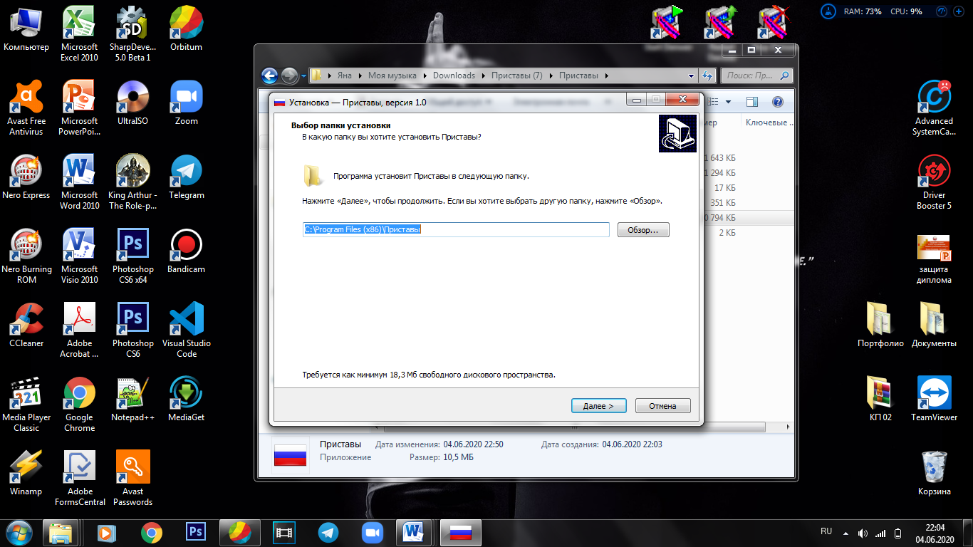

Рисунок 3 – Выбор папки

На данном этапе можно выбрать будет ли создан ярлык в меню «Пуск» (рисунок 4).

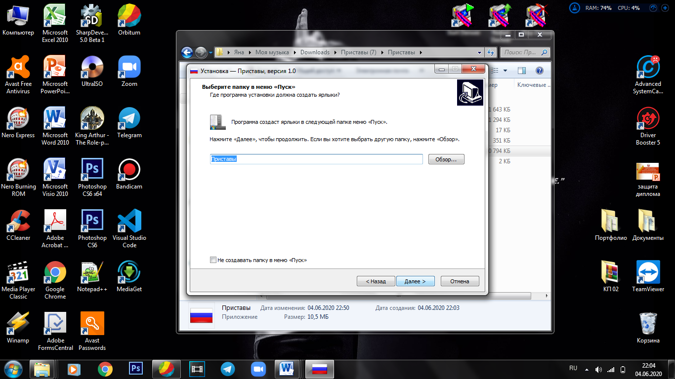

Рисунок 4 – Создание ярлыка в меню «Пуск»

Далее будет предложено создать ярлык программы на рабочем столе (рисунок 5).

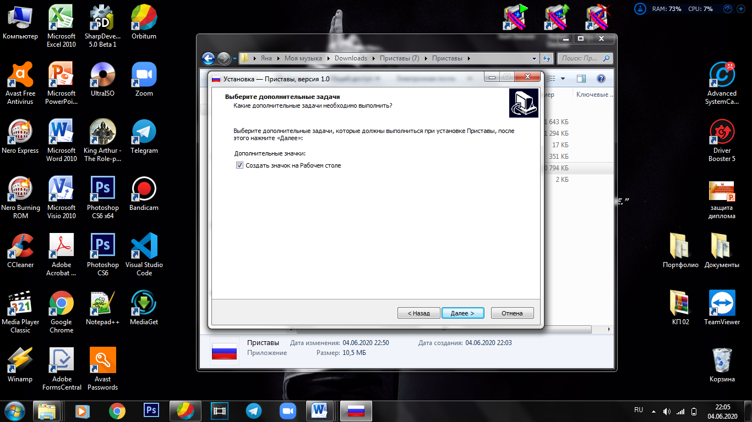

Рисунок 5 – создание ярлыка на рабочем столе

Нажав на «Далее» программа установки покажет параметры, выбранные в ходе предварительной установки (рисунок 6).

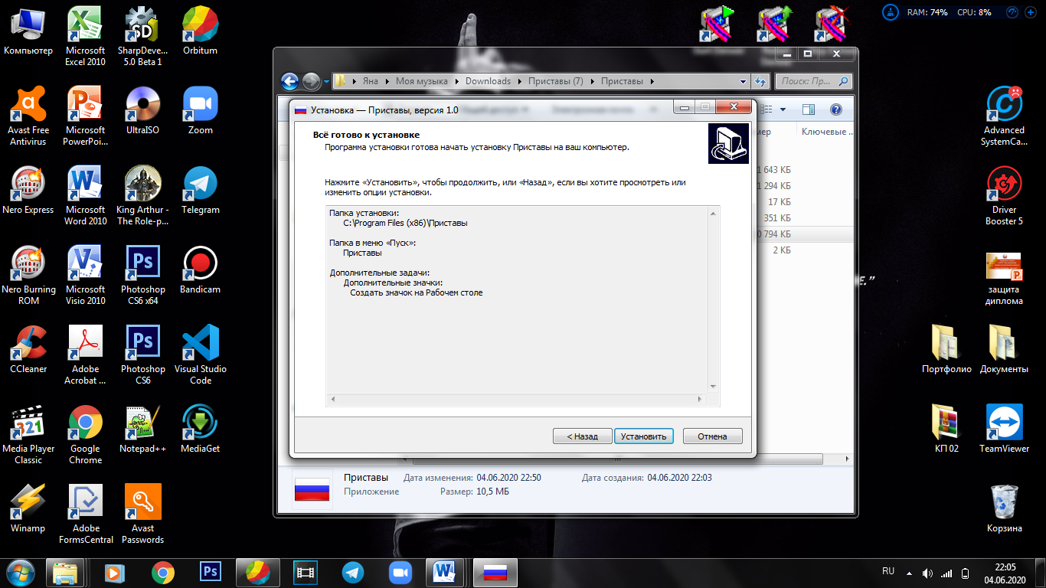

Рисунок 6 – Предварительная установка

После установки будет предложено запустить программу (рисунок 7).

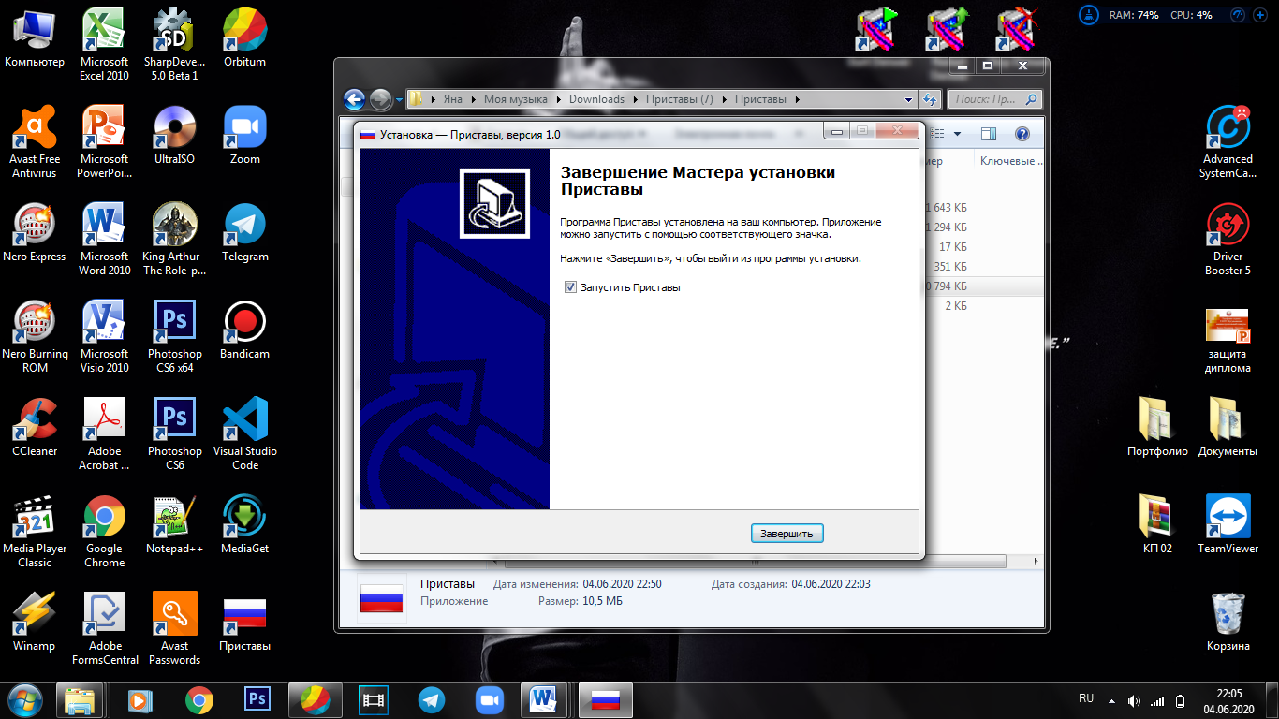

Рисунок 7 – Завершение установки

Министерство образования и науки Республики Татарстан

ГАПОУ «Бугульминский машиностроительный техникум»

|  |  |
| --- | --- |
|  | Утверждаю  Руководитель работы  Дмитриева Л.И.____________  «____»_________2020 г. |

РАЗРАБОТКА И СОЗДАНИЕ АВТОМАТИЗИРОВАННОЙ ИНФОРМАЦИОННОЙ СИСТЕМЫ УЧЁТ И КОНТРОЛЬ АЛИМЕНТНЫХ ОБЯЗАТЕЛЬСТВ В БУГУЛЬМИНСКОМ РАЙОННОМ ОТДЕЛЕНИИ СУДЕБНЫХ ПРИСТАВОВ

**Руководство оператора**

Лист утверждения

**046.БМТ.09.02.05.647А.002.34.01-1-ЛУ**

|  |  |
| --- | --- |
| Нормоконтролер  Зайнутдинова М.М._______________  «_____»_________2020 г. | Исполнитель  Бурмак Я.А._______________  «_____»_____________2020 г. |

2020 г.

Министерство образования и науки республики Татарстан

ГАПОУ «Бугульминский машиностроительный техникум»

|  |  |
| --- | --- |
| **УтверждеН**  **046. БМТ.09.02.05.647А.002.34.01-1-ЛУ** |  |

РАЗРАБОТКА И СОЗДАНИЕ АВТОМАТИЗИРОВАННОЙ ИНФОРМАЦИОННОЙ СИСТЕМЫ УЧЁТ И КОНТРОЛЬ АЛИМЕНТНЫХ ОБЯЗАТЕЛЬСТВ В БУГУЛЬМИНСКОМ РАЙОННОМ ОТДЕЛЕНИИ СУДЕБНЫХ ПРИСТАВОВ

**Руководство оператора**

**046. БМТ.09.02.05.647А.002.34**

**Листов 6**

2020 г.

Аннотация

В подразделе «Руководство оператора» описывается, как работать с программой, описывается графический интерфейс программы и функции приложения по учету и контролю алиментных обязательств.

Для запуска программы на рабочем столе выбираем ярлык(рисунок 8).

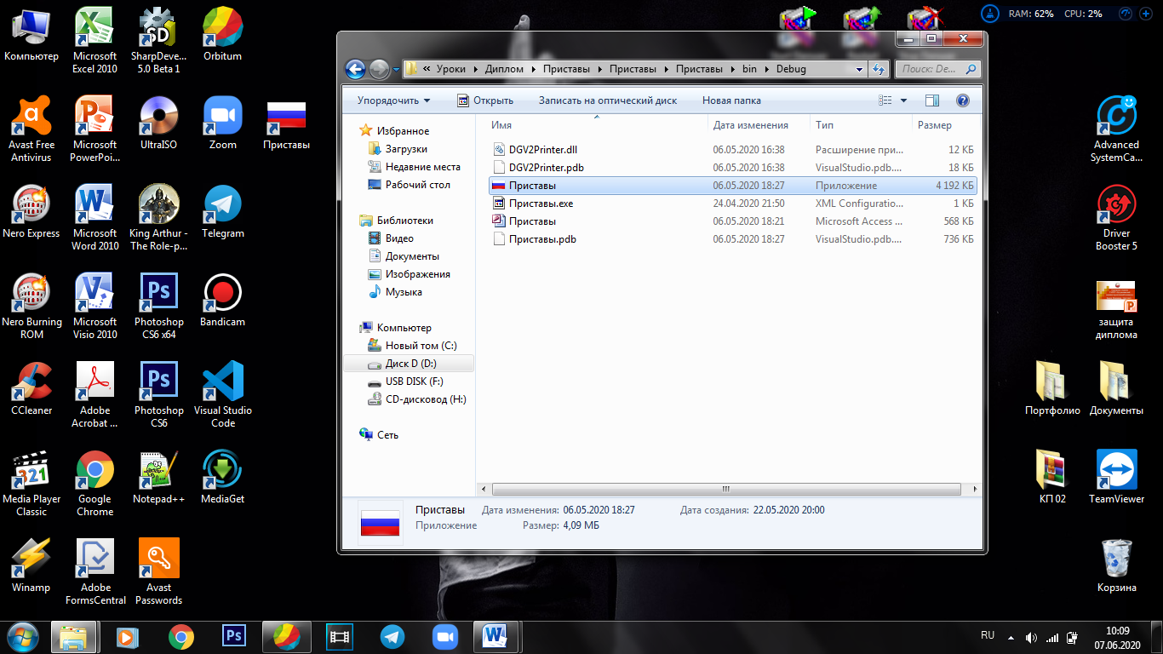

Рисунок 8 – Ярлык программы

После запуска программа запрашивает ввод логина и пароля для входа в систему (рисунок 9).

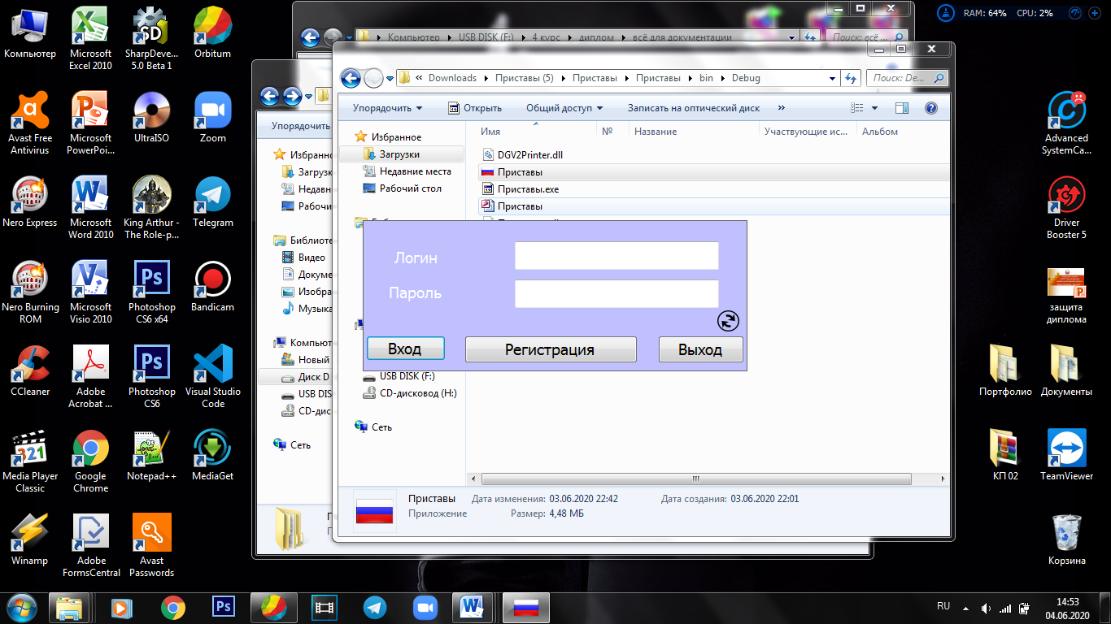

Рисунок 9 – Авторизация пользователя

При закрытии программы пользователь увидит предупреждение (рисунок 10).

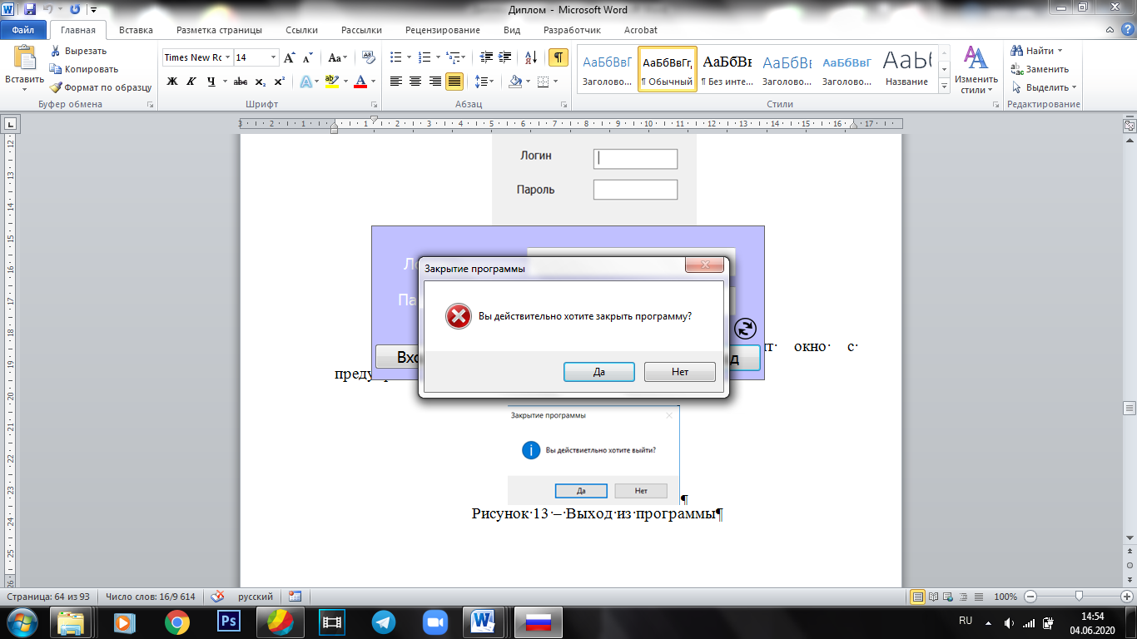

Рисунок 10 – Закрытие программы

Для того, что бы войти в систему, пользователю необходимо зарегистрироваться (рисунок 11)

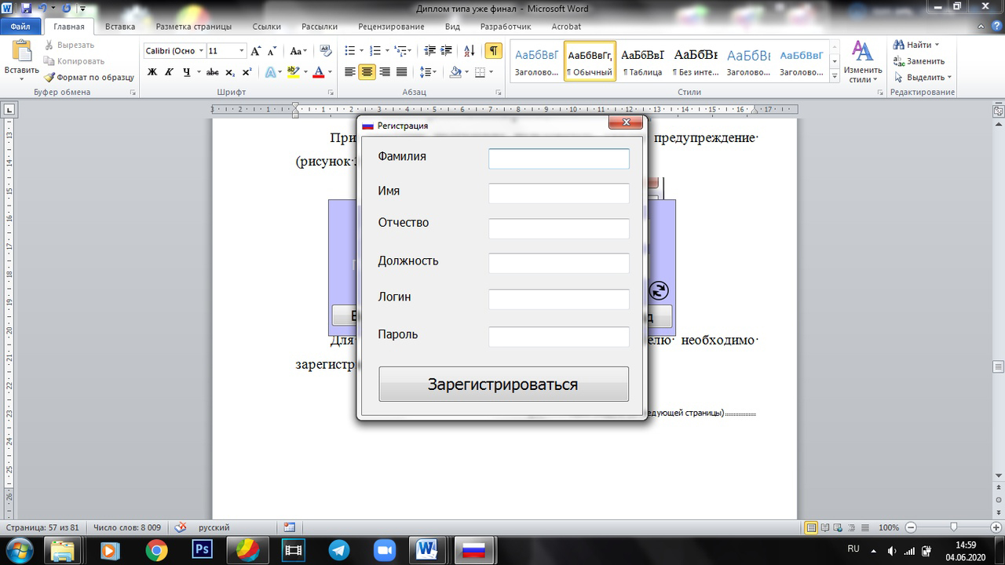

Рисунок 11 – Регистрация

Если при регистрации не все поля были заполнены, программа выведет окно с предупреждением (рисунок 12).

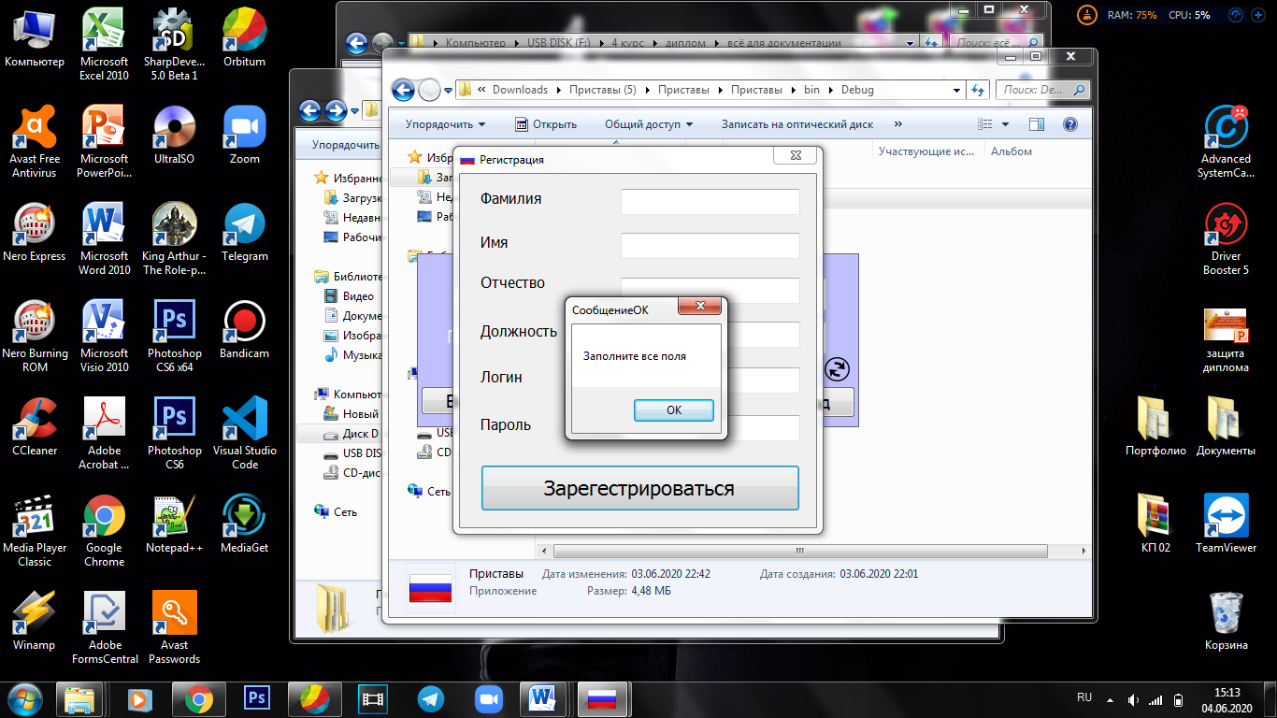

Рисунок 12 – Предупреждение о незаполненных полях

При вводе логина и пароля, в окне авторизации, если пользователь не найден в базе данных, то выйдет окно с предупреждением (рисунок 13).

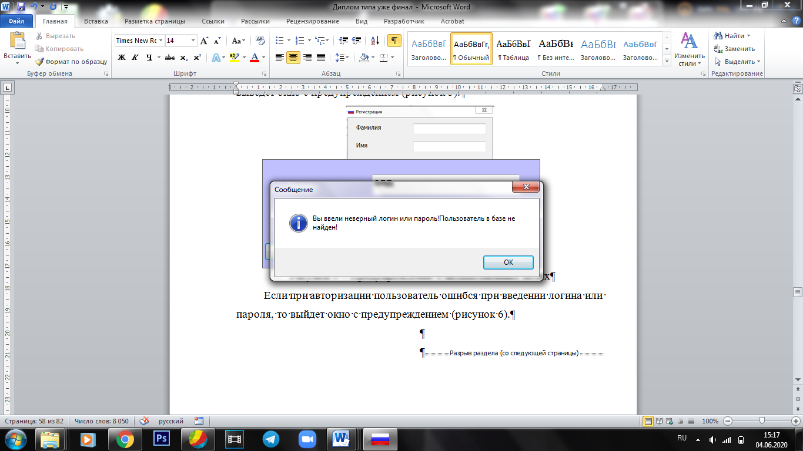

Рисунок 13 – Неверный логин или пароль

Когда администратор заходит под своей учетной записью, то перед ним появляется окно с его полномочиями. В данной форме, администратор может просматривать всех зарегистрированных и удалять пользователей из базы данных, а так же добавлять новых пристав-исполнителей. и организации(рисунок 14).

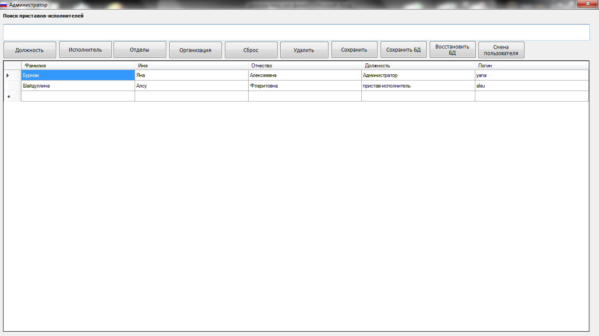

Рисунок 14 – Форма администратора

При входе под учетной записью «Пользователя», откроется окно с главной формой (рисунок 15).

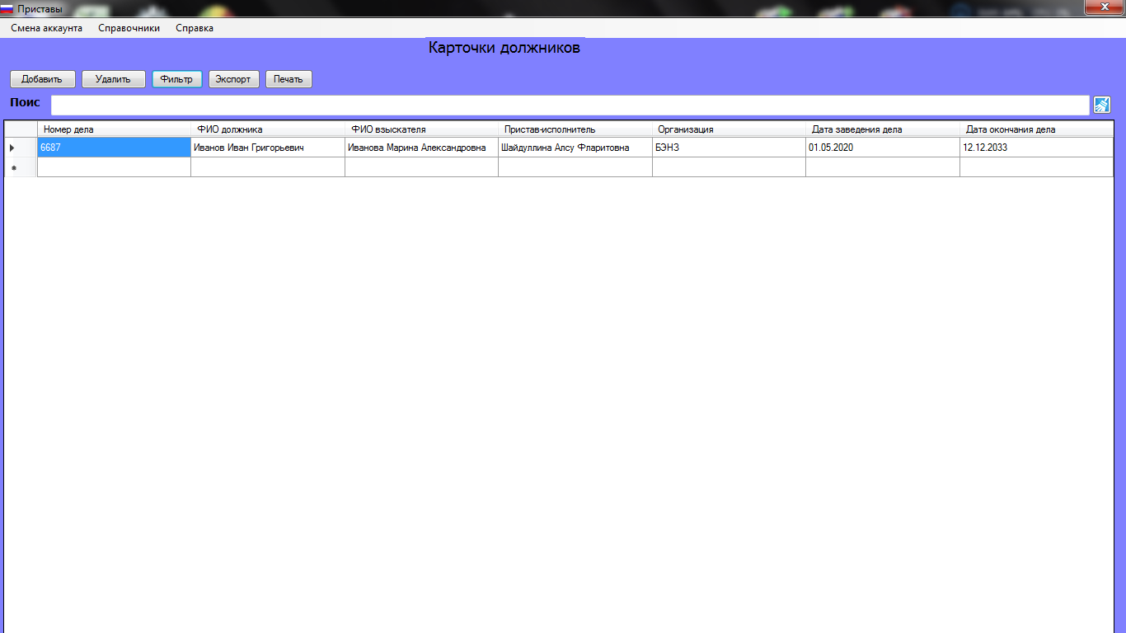

Рисунок 15 – Главная форма

При нажатии на кнопку «Добавить» откроется карточка должника (рисунок 16).

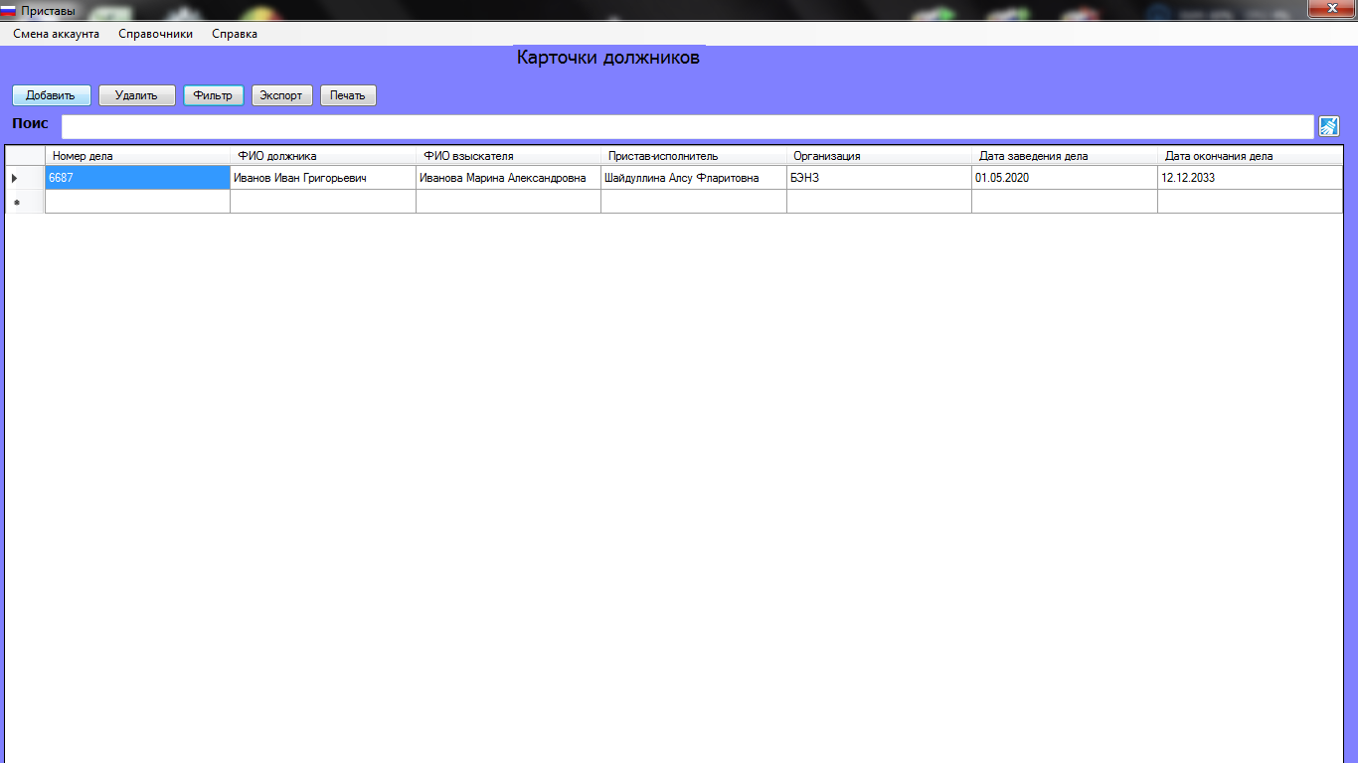

Рисунок 16 – Добавление должника

Здесь пристав – исполнитель добавляет должников (рисунок 17).

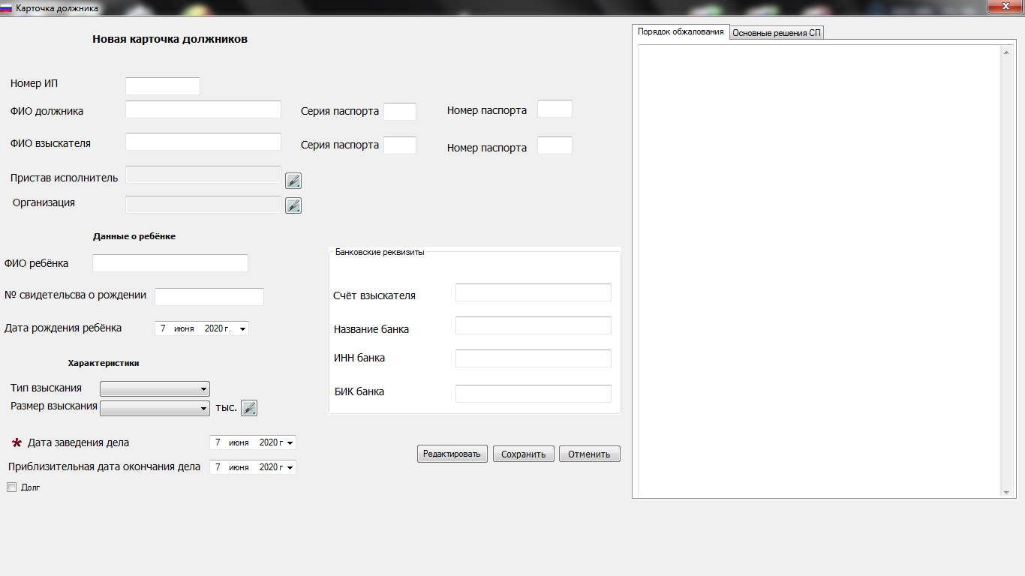

Рисунок 17 – Карточка должника

Если нажать на кнопку «Сохранить» без заполненных полей выйдет окно с предупреждением (рисунок 18).

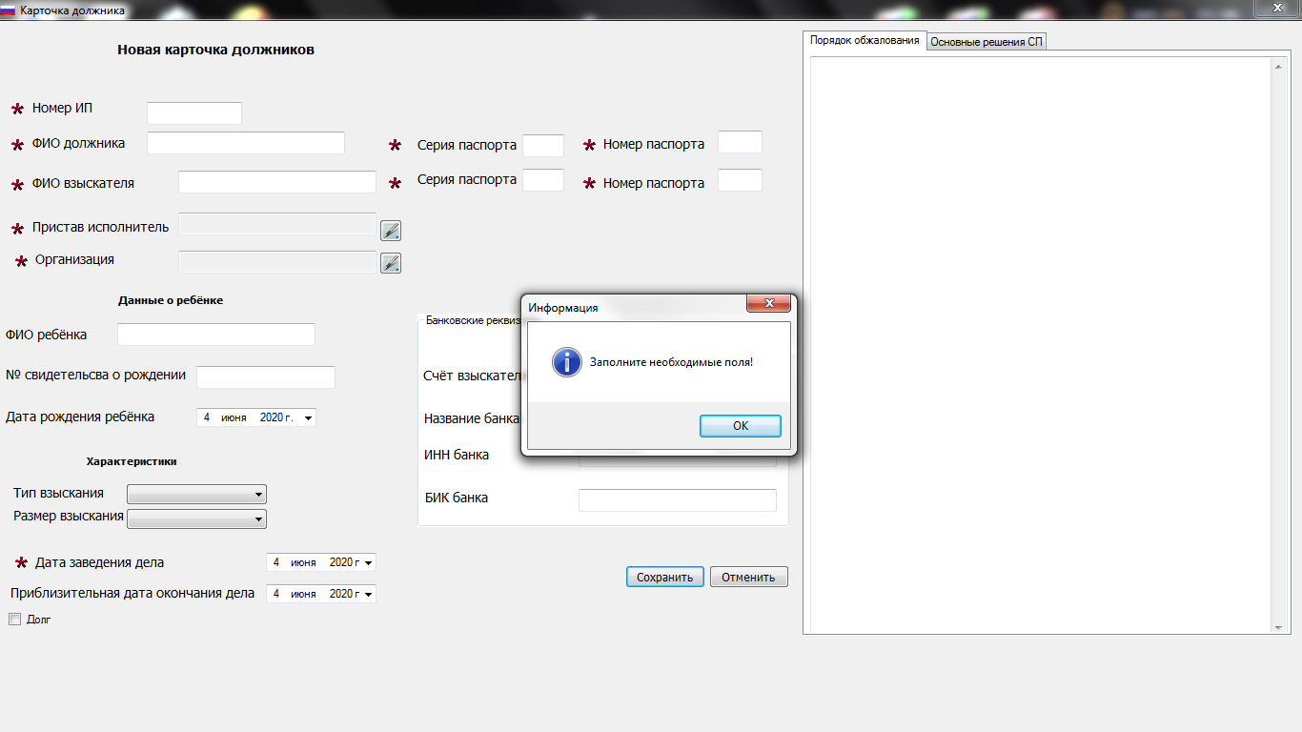

Рисунок 18 – Предупреждение о пустых полях

При успешном добавлении сотрудника появится окно информации об успешном добавлении (рисунок 19).

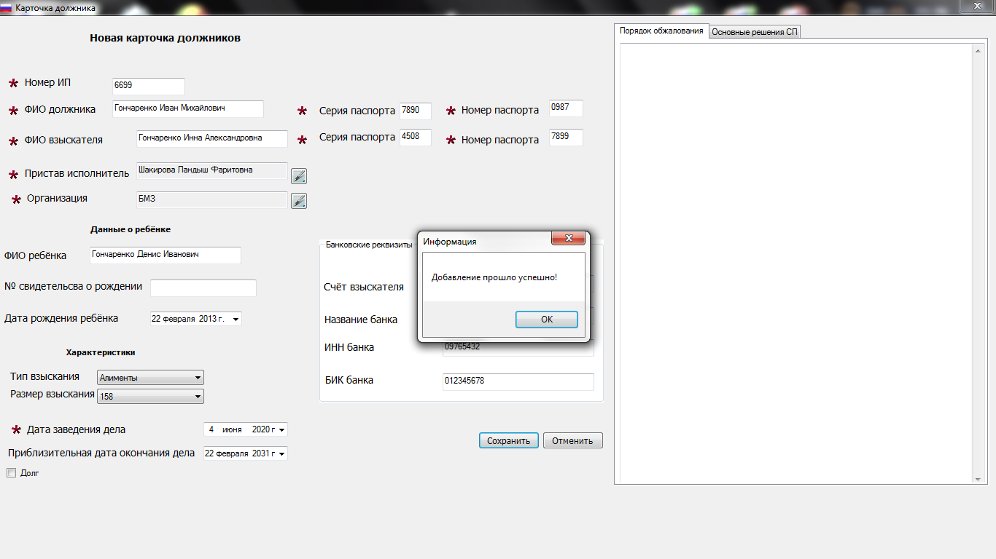

Рисунок 19 – Добавление

При нажатии на кнопку «Печать» откроется информация о печати карточки должника (Рисунок 20).

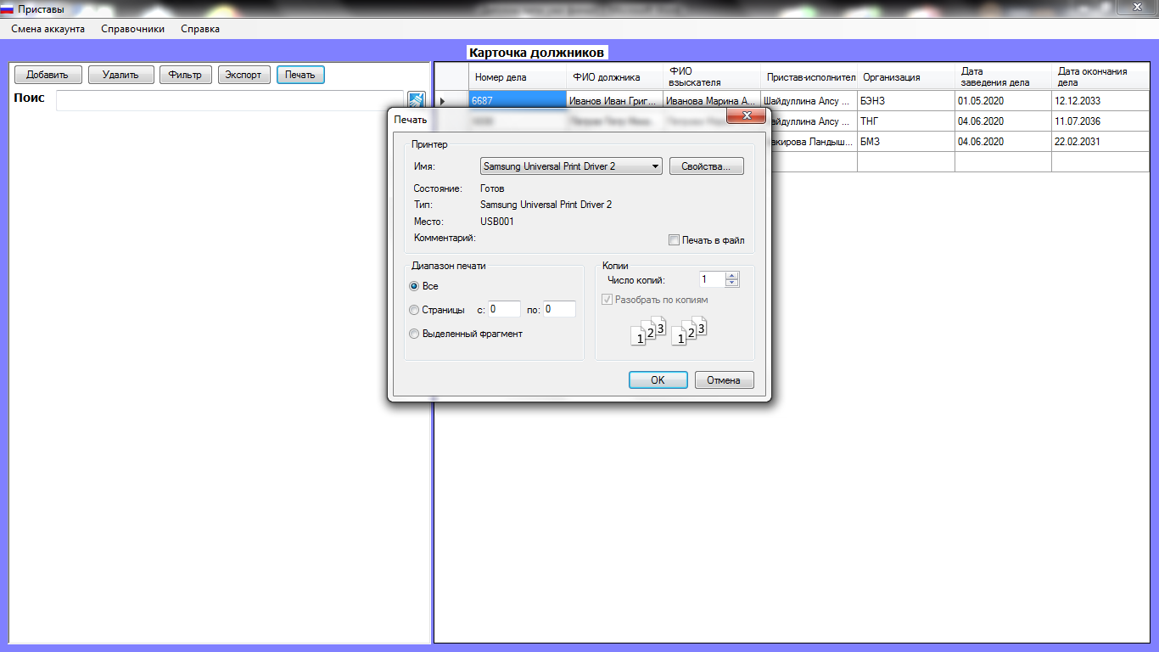

Рисунок 20 – Печать

При нажатии на кнопку «Экспорт», данные переносятся в Excel (рисунок 21).

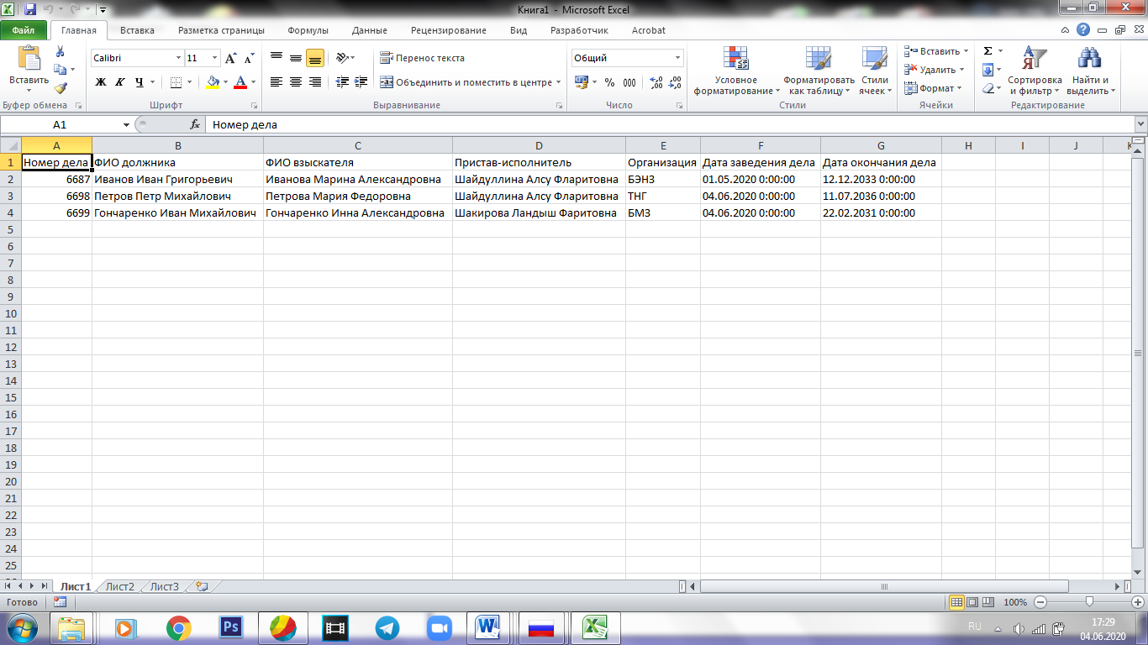

Рисунок 21 – Экспорт данных

Если пользователю требуется сменить пользователя, он всегда может это сделать, нажав на кнопку «Сменить пользователя» (рисунок 22).

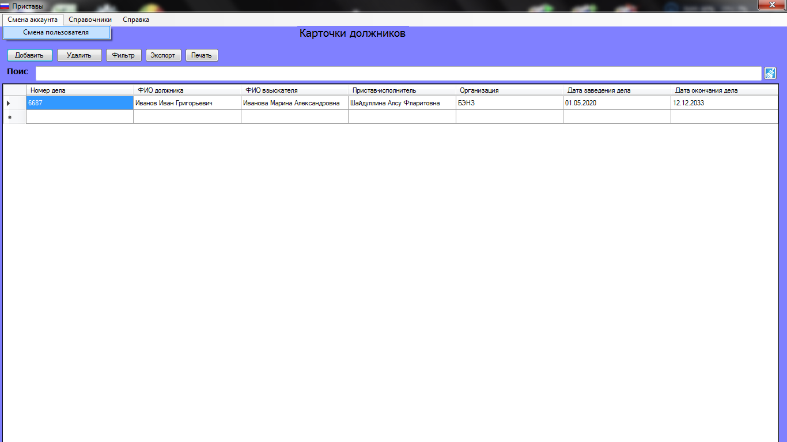

Рисунок 22 – Смена пользователя

Пристав-исполнитель может рассчитывать задолженности по алиментам с помощью «Калькулятора задолженностей», что находится во вкладке «Справочники» (рисунок 23).

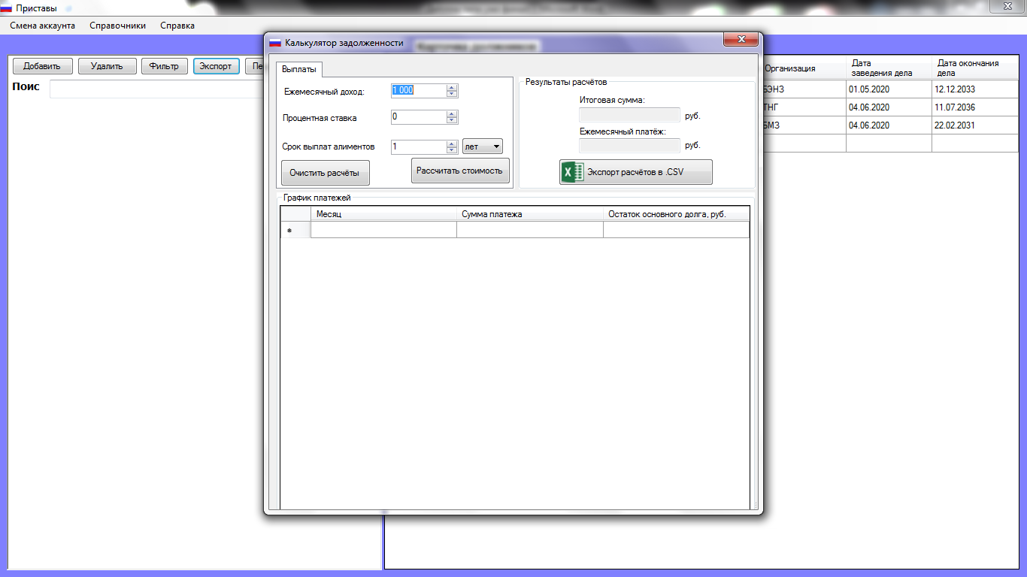

Рисунок 23 – Калькулятор задолженностей

# 3 Расчётно-экономический раздел

## 3.1 Расчёт амортизационных отчислений

В данной работе используются следующие технические средства:

* ноутбук;
* принтер samsung ML 1520P .

Закупочная цена:

* ноутбука – 25000 руб.;
* принтера – 2000 руб.

Расчёт суммы к списанию основан на понятии нормы амортизации.

Рассчитаем норму амортизации линейным способом:

|  |  |
| --- | --- |
| $$K=1/n*100$$ | (1) |

где:

К – коэффициент амортизации;

n – срок полезной эксплуатации объекта в месяцах.

K = 1/3*100=33,3

Согласно Классификации основных средств, компьютеры и другую офисную технику нужно относить к группе со сроком использования от двух до трех лет.

Примем норму амортизации на технические средства 10 %.

Найдем общую стоимость технических средств, руб.:

|  |  |
| --- | --- |
| $$Ц_{тс}=Ц_{н}+Ц_{п}$$ | (2) |

Где Цн – цена ноутбука

Цп – цена принтера

Цтс = 25000 + 2000 = 28000.

Для создания пакета программ, применялось следующее программное обеспечение:

* Windows 7 Профессиональная – 2 900 руб.;
* Microsoft Visual Studio Community – бесплатная;
* Microsoft Office Excel 2010 – 3950 руб.
* Microsoft Office Word 2010 – 3950 руб.
* Microsoft Office Access 2010 – 3950 руб.

Общая стоимость программного обеспечения (Цпо) составляет 14759 руб.

Общая стоимость технических средств и программного обеспечения, руб.:

|  |  |
| --- | --- |
| $$Ц_{о}=Ц_{тс}+Ц_{по}$$ | (3) |

Цо=28000+14759=42759 руб.

Годовые амортизационные отчисления на полное восстановление технических средств и программного обеспечения рассчитываются по формуле, руб.:

|  |  |
| --- | --- |
| $A_{o}=Ц_{о}*10\%$, | 4) |

Ао=42759*0,1=4275,9 руб.

Амортизационные отчисления за период создания программного продукта, руб.:

|  |  |
| --- | --- |
| $$А_{п}=\frac{А_{о}*К_{дн}}{К_{рг}}$$ | (5) |

где:

Кдн – количество отработанных дней;

Крг – количество рабочих дней в году.

Посмотрев график работы в текущем календарном году, а так же подсчитав количество отработанных дней:

* Количество отработанных дней (Кдн) - 21 дней;
* Количество рабочих дней в году (Крг) - 254 дней..

Ап=4275,9 *21/254=353,5 руб.

Амортизационные отчисления за период создания программного продукта составили 353,5 руб.

## 3.2 Расчет себестоимости разработки

В себестоимость разработки автоматизированной информационной системы входят следующие статьи затрат:

Разработку системы проводят два специалиста:

Старший пристав-исполнитель (руководитель) и программист-практикант.

Зарплата начальника составляет 200 руб./час, программиста - 82 руб./час.

Продолжительность рабочего дня каждого из них составляет 8 часов.

Расчет основной и дополнительной заработной платы приведен в таблице 16.

Таблица 16– Расчет основной и дополнительной заработной платы

|  |  |  |  |  |  |  |
| --- | --- | --- | --- | --- | --- | --- |
| Этапы | Виды работ | Исполнитель | | Часовая ставка | Трудоемкость (длительность выполнения) | Размер зарплаты, руб. |
| Кол-во | Должность |
| 1. Начальный | Формулирование требований к программе, описание целей разработки.  Техническое задание | 1 | Пристав-исполнитель (руководитель) | 200 | 14 | 2800 |
| 1 | Программист | 82 | 14 | 1148 |
| 2. Внешнее проектирование | Разработка архитектуры и структуры программы, алгоритма, разработка интерфейса пользователя | 1 | Программист | 82 | 28 | 2298 |
| 3. Разработка и кодирование компонентов | Разработка каждого компонента и кодирование на языке программирования | 1 | Программист | 82 | 28 | 2298 |
| 4. Основной этап | Отделка модулей | 1 | Программист | 82 | 14 | 1148 |
|  | Тестирование компонентов | 1 | Программист | 82 | 7 | 547 |
|  | Комплексное тестирование программы | 1 | Программист | 82 | 7 | 547 |
|  | Оформление программной документации | 1 | Программист | 82 | 21 | 1722 |
| Продолжение таблицы 16 | |  |  |  |  |  |
| 5. Заключительный этап | Коррекция программной документации | 1 | Начальник отдела (руководитель) | 200 | 7 | 1400 |
| 1 | Программист | 82 | 7 | 547 |
| Итого |  |  |  |  | 147 | 14455 |
| Дополнительная зарплата (20%) | Дополнительная заработная плата составляет:  14455*0,2 = 2891 руб. | | | | | 2891 |
| Всего | | | | | 147 | 17346 |

К отчислениям на социальное страхование относятся отчисления на оплату перерывов в работе в связи с временной нетрудоспособностью и отчисления в пенсионный фонд. Норматив отчислений на социальное страхование составляет 30% от величины основной заработной платы:

1. Пенсионный фонд – 22%
2. ФСС – 2,9%
3. ФФОМС – 5,1%

14455*0,30=4336,5 руб.

## 3.3 Прочие расходы

К прочим расходам следует отнести расходы на обслуживание ЭВМ и плату за электроэнергию.

Затраты на электроэнергию рассчитываются исходя из потребляемой мощности устройства и тарифа на электроэнергию. В нашем случае предполагается использование компьютера с мощностью 0,8 кВт час.

Стоимость одного кВт часа электроэнергии равна 3,7 руб. Время использования электроэнергии в процессе разработки:

21*7=147 часов

Следовательно, плата за электроэнергию составит:

0,8*3,7*147=345,12 руб.

Расходы на обслуживание компьютерной техники определяются из её стоимости и времени эксплуатации, по истечении которого, она подлежит замене (обычно это время не превышает 3-х лет), в течение года компьютерная техника использует 254 рабочих дня.

Рассчитаем сумму расхода на обслуживание компьютерной техники:

25000/(3*7*254)*147= 687 руб.

Накладные расходы представлены в таблице.

Таблица 17 – Прочие расходы

|  |  |  |  |  |
| --- | --- | --- | --- | --- |
| Материалы | Единица измерения | Количество | Цена за единицу | Сумма, руб |
| Бумага А4 (500 листов) | пачка | 1 | 250 | 250 |
| CD-RW | шт. | 1 | 85 | 85 |
| Шариковая ручка | шт. | 1 | 20 | 20 |
| Папка для диплома | шт. | 1 | 200 | 200 |
| Ватман | шт. | 2 | 20 | 40 |
| Итого: |  |  |  | 595 |

Общая сумма накладных расходов составила 595 рублей

## 3.4 Расчет себестоимости разработки системы

Себестоимость – это все затраты, понесённые при разработке программного продукта

Расчет себестоимости разработки системы представлен в таблице 18

Таблица 18 – Расчет себестоимости разработки системы

|  |  |
| --- | --- |
| Статьи затрат | Сумма, руб. |
| Основная заработная плата | 14455 |
| Дополнительная | 2891 |
| Отчисления | 4336,5 |
| Расходы на обслуживание компьютерной техники | 687 |
| Плата за электроэнергию | 345,12 |
| Накладные расходы | 595 |
| Итого: | 23309,62 |

При расчете себестоимости разработки, учитывались все статьи затрат. Себестоимость программной разработки составила 23309,62 руб.

## 3.5 Расчет цены программного продукта

Цена программного продукта определяется по стандартной формуле:

|  |  |
| --- | --- |
| $$Ц_{п}=С+П$$ | (6) |

где Цп – цена программного продукта;

С – себестоимость программного продукта;

П – нормативная прибыль.

Нормативная прибыль составляет 30% от себестоимости:

|  |  |
| --- | --- |
| $П=С*30\%$, | (7) |

23309,62 *0,3 = 6992,9рубль.

Таким образом, цена программного продукта равна:

Цп =23309,62 +6992,9=30302,52 рублей.

Рассчитаем налог на добавленную стоимость:

|  |  |
| --- | --- |
| $НДС=Ц_{п}*20\%$, | (8) |

НДС = 30302,52*0,2 = 6060,504рублей.

С учетом НДС цена программного продукта составляет 6060,504рублей.

## 3.6. Расчет экономической эффективности от внедрения системы на предприятии

Экономия от внедрения программы складывается из разности затрат на оформление заказов до внедрения рассматриваемого продукта и их оформление после внедрения.

Данный расчет делается по формуле:

|  |  |
| --- | --- |
| $Э=З_{стар}-З_{нов}$, | (9) |

Затраты на оформление старым методом в единицу времени определяются по формуле:

|  |  |
| --- | --- |
| $З_{стар}=К_{ч}*С_{ч}*Г_{д}$, | (10) |

где,

Кч – количество часов работы в единицу времени

Сч – стоимость одного часа работы

Гд – коэффициент учитывающий дополнительные затраты (Гд=2)

До применения рассматриваемой программы эту работу выполняли два человека, ответственные за работу с клиентами и оформление заказов.

При периоде в один день:

Кч = 2 * 7 = 14;

Сч = 82 рубля;

Зстар = 14*82*2=2296 рублей.

Затраты на оформление заказов с внедрением программы рассчитывается:

|  |  |
| --- | --- |
| $$З_{нов}=Т_{м}*(Ц_{маш}+С_{ч})$$ | (11) |

Тм – время машинной обработки (7 часов);

Цмаш – цена машинного времени (4,61 руб./час);

Сч – стоимость одного часа работы оператора (82 рубля);

Знов = 7 * (4,61 + 82)= 606,27рублей.

Вычислим ежегодную экономию:

|  |  |
| --- | --- |
| $Э_{д}=З_{стар}-З_{нов}$, | (12) |

Эд = 2296 – 606,27=1689,73рубля.

Ожидаемая годовая эффективность:

|  |  |
| --- | --- |
| $Э_{год}=Э_{г}-Е_{н}*Ц_{п}$, | (13) |

где Ен – коэффициент эффективности капиталовложений (Ен = 0,5 на 2 года)

|  |  |
| --- | --- |
| $Э_{г}=254*Э_{д}$, | (14) |

Эг = 254*1689,73= 429191,42 руб.

Эгод = 429191,42– 0,5*30302,52 =414040,16 руб.

Экономическая эффективность разработки определяется по формуле:

|  |  |
| --- | --- |
| Эр=(Эг/Эгод)*0,5, | (15) |

Эр=(429191,42/414040,16) * 0,5 =0,52.

Так как, Эр больше Ен(0,5) можно сделать вывод, что разработка является экономически целесообразной.

# 4 Организация техники безопасности и охраны труда

## 4.1 Общие положения

К работе программистом допускаются:

* лица не моложе 18 лет, прошедшие обязательные при приеме на работу медицинские освидетельствования на предмет пригодности для работы;
* прошедшие вводный инструктаж по охране труда;
* прошедшие обучение безопасным приемам и методам труда по программе, утвержденной руководителем предприятия (работодателем), разработанной на основе Типовой программы, и прошедшие проверку знаний, в том числе по электробезопасности;
* прошедшие курс обучения на персональном компьютере с использованием конкретного программного обеспечения;
* прошедшие инструктаж по охране труда на конкретном рабочем месте по данной инструкции.

Пользователи персональных компьютеров (ПК) должны проходить периодические медосмотры. К работе с компьютером допускаются только лица, не имеющие противопоказаний.

Рациональный режим труда и отдыха пользователей ПК, установленный с учетом психофизиологической напряженности их труда, динамики функционального состояния систем организма и работоспособности, предусматривает строгое соблюдение регламентированных перерывов.

Основным перерывом является перерыв на обед. При вводе данных, редактировании программ, чтении информации с экрана и т.п. непрерывная продолжительность работы не должна превышать 4-х часов при 8 часовом рабочем дне. Через каждый час работы необходимо вводить регламентированный перерыв на 10 минут, а через 2 часа – 15 минут.

Основным источником вредного воздействия на пользователя является ЖК - монитор компьютера, производящий:

* ЖК-монитор – прямой источник света - неестественные условия для зрения;
* недостаточные диапазоны регулировки яркости – повышенная утомляемость зрения;
* малая глубина черного цвета – сниженная контрастность;
* высокая четкость и структурированность изображения – повышенное зрительное напряжение;
* люминесцентная подсветка – источник ультрафиолетового излучения;
* мерцание изображения – перегрузка зрительного тракта, влияние на биоритмы мозга.

## 4.2 Требования к помещениям для эксплуатации ПК

Перед началом работы с ПК работник обязан:

* выполнять только ту работу, которая ему была поручена и по которой он был проинструктирован;
* в течение всего рабочего дня содержать в порядке и чистоте рабочее место;
* держать открытыми все вентиляционные отверстия устройств;
* при необходимости прекращения работы на некоторое время корректно закрыть все активные задачи;
* выполнять санитарные нормы и соблюдать режимы работы и отдыха;
* соблюдать правила эксплуатации вычислительной техники в соответствии с инструкциями по эксплуатации;
* соблюдать установленные режимом рабочего времени регламентированные перерывы в работе и выполнять в физкультпаузах и физкультминутках рекомендованные упражнения для глаз, шеи, рук, туловища, ног;
* соблюдать расстояние от глаз до экрана в пределах 60 - 80 см.

Отрегулировать:

* положение стола, стула (кресла), подставки для ног, клавиатуры, экрана монитора;
* освещенность на рабочем месте. При необходимости включить дополнительное освещение;
* убедиться в отсутствии отражений на экране монитора, встречного светового потока;

Подготовка к работе:

* включить оборудование ПК в электрическую сеть, соблюдая следующую последовательность: стабилизатор напряжения (если он используется), блок бесперебойного питания, периферийные устройства (принтер, монитор, сканер и другие устройства), системный блок.

Запрещается приступать к работе при:

* выраженном дрожании изображения на мониторе;
* обнаружении неисправности оборудования;
* наличии поврежденных кабелей или проводов, разъемов, штепсельных соединений;

Помещения должны иметь естественное и искусственное освещение. Расположение рабочих мест за мониторами для взрослых пользователей в подвальных помещениях не допускается.

Площадь на одно рабочее место с компьютером для взрослых пользователей должна составлять не менее 6 м2, а объем не менее –20 м3.

Помещения с компьютерами должны оборудоваться системами отопления, кондиционирования воздуха или эффективной приточно-вытяжной вентиляцией.

Для внутренней отделки интерьера помещений с компьютерами должны использоваться диффузно-отражающие материалы с коэффициентом отражения для потолка – 0,7–0,8; для стен – 0,5–0,6; для пола – 0,3–0,5.

Поверхность пола в помещениях эксплуатации компьютеров должна быть ровной, без выбоин, нескользкой, удобной для очистки и влажной уборки, обладать антистатическими свойствами.

В помещении должны находиться аптечка первой медицинской помощи, углекислотный огнетушитель для тушения пожара.

## 4.3 Требования к организации и оборудованию рабочих мест с ПК

Для обеспечения сохранности и надежной работы ПК необходимо соблюдать следующие правила:

* содержать в чистоте и хорошем состоянии оборудование, магнитные носители;
* при работе на компьютере следует соблюдать аккуратность при использовании клавиатуры, не подвергать ее ударным воздействиям;
* соединительные кабели устройств не следует гнуть, скручивать и придавливать тяжелыми предметами. Это может вызвать нарушение внутренних проводников и привести к неисправностям в работе компьютера.

Для включения компьютера необходимо:

* включить ИБП;
* включить внешние дополнительные устройства (принтер, сканер и др.), если они необходимы в работе;
* включить компьютер.

Запрещается:

* трогать разъемы соединительных кабелей;
* работать при снятом кожухе ПК и любого из устройств, подключенных к ПК;
* прикасаться к тыльной стороне монитора;
* размещать рабочие места у задней поверхности монитора;
* загораживать вентиляционные отверстия монитора;
* работать во влажной одежде и влажными руками;
* вытирать пыль с ПК и монитора при его включенном состоянии;
* оказывать механические воздействия на ПК (падения, удары, поливание жидкостями и т.д.)

## 4.4 Требования к организации режима работы оператора ПК

При определении видов и количества первичных средств пожаротушения следует учитывать физико-химические и пожароопасные свойства горючих веществ, их взаимодействие с огнетушащими веществами, а также площадь помещений, открытых площадок и установок.

В соответствии с правилами пожарной безопасности в РФ ППБ –01 –93 пожары делятся на 5 классов.

Класс А – пожары твердых веществ, в основном органического происхождения, горение которых сопровождается тлением (древесина, текстиль, бумага, уголь) и не сопровождается тлением (пластмасса).

Класс В – пожары горючих жидкостей или плавящихся твердых веществ, нерастворимых в воде (бензин, эфир, нефтепродукты), растворимых в воде (спирт, метанол, глицерин).

Класс С – пожары газов.

Класс Д – пожары металлов и их сплавов.

Класс Е – пожары, связанные с горением электрических установок.

Для тушения пожаров различных классов порошковые огнетушители должны иметь соответствующие заряды:

* для пожаров класса A – порошок ABCE;
* для пожаров классов B, C, E – порошок BCE или ABCE;
* для пожаров класса D – порошок D.

В замкнутых помещениях объемом не более 50 куб. метров для тушения пожаров вместо переносных огнетушителей (или дополнительно к ним) могут быть использованы огнетушители самосрабатывающие порошковые.

Выбор огнетушителя (передвижной или ручной) обусловлен размерами возможных очагов пожара. При значительных размерах возможных очагов пожара необходимо использовать передвижные огнетушители.

При выборе огнетушителя с соответствующим температурным пределом использования учитываются климатические условия эксплуатации зданий и сооружений.

Если возможны комбинированные очаги пожара, то предпочтение при выборе огнетушителя отдается более универсальному по области применения.

Каждый огнетушитель, установленный на объекте, должен иметь паспорт и порядковый номер, нанесенный на корпус белой краской. Запускающее или запорно-пусковое устройство огнетушителя должно быть опломбировано одноразовой пластиковой номерной контрольной пломбой роторного типа.

Опломбирование огнетушителя осуществляется заводом-изготовителем при производстве огнетушителя или специализированными организациями при регламентном техническом обслуживании или перезарядке огнетушителя.

На одноразовую номерную контрольную пломбу роторного типа наносятся следующие обозначения:

* индивидуальный номер пломбы;
* дата в формате квартал-год;
* модель пломбировочного устройства;
* символ завода-изготовителя пломбировочного устройства.

В аварийных (экстремальных) ситуациях при работе за компьютером необходимо:

* при повреждении оборудования, кабелей, проводов, неисправности заземления, появлении запаха гари, возникновении необычного шума и других неисправностях немедленно отключить электропитание оборудования и сообщить о случившемся непосредственному руководителю отдела.
* при возгорании электропроводки, оборудования и тому подобных происшествиях отключить электропитание и принять меры по тушению пожара с помощью имеющихся первичных средств пожаротушения, применение воды и пенных огнетушителей для тушения находящегося под напряжением электрооборудования недопустимо. Для этих целей используются углекислотные огнетушители;

При несчастном случае на производстве необходимо:

* быстро применять меры по предотвращению воздействия на потерпевшего травмирующих факторов, оказанию потерпевшему первой помощи, вызову на место происшествия медицинских работников или доставке потерпевшего в организацию здравоохранения;
* сообщить о происшествии руководителю.

# Заключение

В ходе выполнения выпускной квалификационной работы были решены все поставленные задачи:

* ознакомиться с объектом исследования – алиментным отделом в Бугульминском РОСП;
* изучить предмет исследования – учет и запись данных должников и выделить недостатки.

Результатом проделанной работы является разработанный программный продукт по учету и контролю алиментных обязательств..

При выполнении выпускной квалификационной работы был выполнен весь необходимый перечень и объём работ. Приобретены навыки практического решения информационных задач в качестве разработчика программного обеспечения.

Разработанное программное средство имеет удобный и интуитивно понятный интерфейс взаимодействия с пользователем, позволяет повысить качество обработки информации, её достоверность и надёжность. В программе предусмотрена возможность формирования отчётов и использование справочников. Разработанное приложение соответствует требованиям, предъявляемым к современным программным продуктам.

В итоге разработанный программный продукт позволяет выполнять все задачи, необходимые для эффективного осуществления деятельности алиментного отдела.

# Приложение А

Схема потоков данных

|  |  |  |  |
| --- | --- | --- | --- |
| № | Отделы  Виды  работы | Пользователь  (пристав-исполнитель) | Администратор |
| 1 | Заполнение справочников | БД |  |
| 2 | Просмотр всех пользователей программы |  |  |
| 3 | Добавление должников |  |  |
| 4 | Заполнение карточки должника |  |  |
| 5 | Ведение базы должников |  |  |
| 6 | Печать карточек должников |  |  |

# Приложение Б

Алгоритм решения задачи

Регистрация

Заполнение полей

Авторизация

Проверка

Error

Успешно

Проверка

Error

Добавление должника

Сохранение

Карточки должников

Регистрация и авторизация пользователя

+

-

+

-

+

-

Печать

Печать карточки

Расчёт долга

Калькулятор выплат

-

+

# Список использованных источников

1. Бекаревич Ю.Б. Создание реляционной базы данных и запросов. MS ACCESS 2010 учебник [Текст] /Бекаревич Ю.Б., Пушкина Н.В.: СП.: СПбГУЭФ, 2017. - С.9-42.
2. Васильев, А. C#. Объектно-ориентированное программирование. Учебный курс учебник [Текст] / А. Васильев. - СПб.: Питер, 2017. - 320 c.
3. Вендров, А.М. Современные методы и средства проектирования информационных систем учебник [Текст] / А.М. Вендров - М.: Финансы и статистика, 2018. – 65 с.
4. Гагарина Л.Г. Разработка и эксплуатация автоматизированных информационных систем учебник [Текст] /Киселев Д.В., Федотова Е.Л., Гагарина Л.Г: М.: ФОРУМ: ИНФРА-М, 2017. - С.67-80.
5. Гвоздева В.А. Основы построения автоматизированных информационных систем учебник [Текст] /Гвоздева В.А., Лаврентьева И.Ю: М.: ИД «ФОРУМ» - ИНФРА-М, 2017. - С.14 .
6. Гуриков, С.Р. Введение в программирование на языке Visual C#: Учебное пособие учебник [Текст] / С.Р. Гуриков. - М.: Форум, 2018. - 128 c.
7. Емельянова Н.З. Основы построения автоматизированных информационных систем учебник [Текст] /Партыка Т.Л., Попов И.И., Емельянова Н.З: М.: Инфра - М, 2017. - С.9-14.
8. Стив Макконнелл, Совершенный код: учебное пособие учебник [Текст] / С. Макконнелл. – П.: BHV, 2017
9. Эндрю Троелсен, Язык программирования C# 5.0 и платформа .NET 4.5: учебник по языку C# учебник [Текст] / Э. Троелсен. – М.: Вильямс, 2015
10. ФССП России [Электронный ресурс], - <https://r16.fssprus.ru/2050461/>

# Ссылочные нормативные документы

* 1. ГОСТ 19.201-78. Техническое задание. Требования к содержанию и оформлению. – Введ. 01.01.80. – М.: Изд-во стандартов, 1987 . – 3 с.
  2. ГОСТ 19.202-78. Спецификация – Введ. 01.01.80. – М.: Изд-во стандартов, 1987 . – 3 с.
  3. ГОСТ 19.301-79. Программа и методика испытаний. – Введ. 01.01.80. – М.: Изд-во стандартов, 1987 . – 2 с.
  4. ГОСТ 19.401-78. Текст программы. – Введ. 01.01.80. – М.: Изд-во стандартов, 1987 . – 1 с.
  5. ГОСТ 19.402-78. Описание программы. – Введ. 01.01.80. – М.: Изд-во стандартов, 1987 . – 2 с.
  6. ГОСТ 19.404-79. Пояснительная записка. Требования к содержанию и оформлению. – Введ. 01.01.80. – М.: Изд-во стандартов, 1987 . – 2 с.
  7. ГОСТ 19.502-78. Описание применения. Требования к содержанию и оформлению – Введ. 01.01.80. – М.: Изд-во стандартов, 1987 . – 2 с.
  8. ГОСТ 19.503-79. Руководство системного программиста. Требования к содержанию и оформлению. – Введ. 01.01.80. – М.: Изд-во стандартов, 1987 . – 2 с.
  9. ГОСТ 19.504-79. Руководство программиста. Требования к содержанию и оформлению. – Введ. 01.01.80. – М.: Изд-во стандартов, 1987 . – 2 с.
  10. ГОСТ 19.505-79. Руководство оператора. Требования к содержанию и оформлению. – Введ. 01.01.80. – М.: Изд-во стандартов, 1987 . – 2 с.
  11. ГОСТ 2.105-95. Общие требования к текстовым документам. Введ. 01.07.1996.